作业解答

第一章 作业解答
1.1 基本的软件系统包括哪些内容？
答：基本的软件系统包括系统软件与应用软件两大类。
系统软件是一组保证计算机系统高效、正确运行的基础软件，通常作为系统资源提供给用户使用。包括：操作系统、语言处理程序、数据库管理系统、分布式软件系统、网络软件系统、各种服务程序等。

1.2 计算机硬件系统由哪些基本部件组成？它们的主要功能是什么？
答：计算机的硬件系统通常由输入设备、输出设备、运算器、存储器和控制器等五大部件组成。
输入设备的主要功能是将程序和数据以机器所能识别和接受的信息形式输入到计算机内。
输出设备的主要功能是将计算机处理的结果以人们所能接受的信息形式或其它系统所要求的信息形式输出。
存储器的主要功能是存储信息，用于存放程序和数据。
运算器的主要功能是对数据进行加工处理，完成算术运算和逻辑运算。
控制器的主要功能是按事先安排好的解题步骤，控制计算机各个部件有条不紊地自动工作。

1.3 冯·诺依曼计算机的基本思想是什么？什么叫存储程序方式？
答：冯·诺依曼计算机的基本思想包含三个方面：
1) 计算机由输入设备、输出设备、运算器、存储器和控制器五大部件组成。
2) 采用二进制形式表示数据和指令。
3) 采用存储程序方式。
存储程序是指在用计算机解题之前，事先编制好程序，并连同所需的数据预先存入主存储器中。在解题过程（运行程序）中，由控制器按照事先编好并存入存储器中的程序自动地、连续地从存储器中依次取出指令并执行，直到获得所要求的结果为止。

1.4 早期计算机组织结构有什么特点？现代计算机结构为什么以存储器为中心？
答：早期计算机组织结构的特点是：以运算器为中心的，其它部件都通过运算器完成信息的传递。
随着微电子技术的进步，人们将运算器和控制器两个主要功能部件合二为一，集成到一个芯片里构成了微处理器。同时随着半导体存储器代替磁芯存储器，存储容量成倍地扩大，加上需要计算机处理、加工的信息量与日俱增，以运算器为中心的结构已不能满足计算机发展的需求，甚至会影响计算机的性能。为了适应发展的需要，现代计算机组织结构逐步转变为以存储器为中心。

1.5 什么叫总线？总线的主要特点是什么？采用总线有哪些好处？
答：总线是一组可为多个功能部件共享的公共信息传送线路。
总线的主要特点是共享总线的各个部件可同时接收总线上的信息，但必须分时使用总线发送信息，以保证总线上信息每时每刻都是唯一的、不至于冲突。
使用总线实现部件互连的好处：
- 可以减少各个部件之间的连线数量，降低成本；
- 便于系统构建、扩充系统性能、便于产品更新换代。

1.6 按其任务分，总线有哪几种类型？它们的主要作用是什么？
答：按总线完成的任务，可把总线分为：CPU内部总线、部件内总线、系统总线、外总线。

1.7 计算机的主要特点是什么？
答：计算机的主要特点有：① 能自动连续地工作；② 运算速度快；③运算精度高；④ 具有很强的存储能力和逻辑判断能力；⑤ 通用性强。

1.8 衡量计算机性能有哪些基本的技术指标？以你所熟悉的计算机系统为例，说明它的型号、主频、字长、主存容量、所接的I/O设备的名称及主要规格。
答：衡量计算机性能的基本的技术指标有：
① 基本字长；② 主存容量；③ 运算速度；④ 所配置的外部设备及其性能指标；⑤ 系统软件的配置。

1.9单选题
答：ACCDDBC

1.10填空题
答：
（1）① 运算器 ② 控制器
（2）① 运算器 ② 控制器 ③ 存储器 ④ 输入设备 ⑤ 输出设备
（3）① 字长 ② 变字长运算
（4）① 实机器 ② 虚机器
（5）① 机器语言 ② 语言处理程序
（6）① 应用领域
（7）① 第一台巨型计算机

1.11是非题
答：××√√√××√

作业解答
2.1 完成下列不同进制数之间的转换。
答：（1） (246.625)_{D}＝(11110110.101)_{B}＝(366.5)_{Q}＝( F6. A )_{H}
（2） (AB.D)_{H}＝(10101011.1101 )_{B}＝(253. 64 )_{Q}＝(171.8125 )_{D}
（3） (1110101)_{B}＝( 117 )_{D}＝(000100010111 )_{8421BCD}

2.2 分别计算用二进制表示4位、5位、8位十进制数时所需要的最小二进制位的长度。
答：根据当i位十进制数与j位二进制数比较时的等式，10^{i} = 2^{j}，得j≈3.3i，可得：
表示4位十进制数所需的最小二进制位的长度为14位。
表示5位十进制数所需的最小二进制位的长度为17位。
表示8位十进制数所需的最小二进制位的长度为27位。

2.3 写出判断一个7位二进制正整数K＝K₇K₆K₅K₄K₃K₂K₁是否为4的倍数的判断条件。
答：判断条件：K₂K₁是否为全0。.
当K₂K₁＝00时，K＝K₇K₆K₅K₄K₃K₂K₁为4的倍数。

2.4 设机器字长为8位（含一位符号位），已知十进制整数x，分别求出 [x]_{原}、[x]_{反}、[x]_{移}、[x]_{补}、[－x]_{补}、
[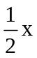]_{补}。
（1） x＝＋79 （2） x＝－56 （3） x＝－0 （4） x＝－1
答：
x | [x]_{原} | [x]_{反} | [x]_{移} | [x]_{补} | [－x]_{补} | []_{补}
＋79 | 01001111 | 01001111 | 11001111 | 01001111 | 10110001 | 00100111 (截断法)  00101000 (0舍1入)
－56 | 10111000 | 11000111 | 01001000 | 11001000 | 00111000 | 11100100
－0 | 10000000 | 11111111 | 10000000 | 00000000 | 00000000 | 00000000
－1 | 10000001 | 111111110 | 011111111 | 111111111 | 00000001 | （溢出）  机器零

2.5 已知[x]_{补}，求x的真值。
（1） [x]_{补}＝0.1110 （2） [x]_{补}＝1.1110 （3） [x]_{补}＝0.0001 （4） [x]_{补}＝1.1111
答：（1） [x]_{补}＝0.1110，x＝0.1110 （2） [x]_{补}＝1.1110，x＝－0.0010
（3） [x]_{补}＝0.0001，x＝0.0001 （4） [x]_{补}＝1.1111，x＝－0.0001
2.6 已知 x 的二进制真值，试求 [x]_{补}、[－x]_{补}、[]_{补}、[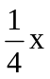]_{补}、[2x]_{补}、[4x]_{补}、 [－2x]_{补}、[－]_{补}。
（1） x＝＋0.0101101 （2） x＝－0.1001011
（3） x＝－1.0000000 （4） x＝－0.0001010
x | [x]_{补} | [－x]_{补} | []_{补} | []_{补} | [2x]_{补} | [4x]_{补} | [－2x]_{补} | [－]_{补}
＋0.0101101 | 0.0101101 | 1.1010011 | 0.0010110  0.0010111 | 0.0001011 | 0.1011010 | 溢出 | 1.0100110 | 1.1110101
－0.1001011 | 1.0110101 | 0.1001011 | 1.1011010  1.1011011 | 1.1101110  1.1101101 | 溢出 | 溢出 | 溢出 | 0.0010010  0.0010011
－1 | 1.0000000 | 无表示 | 1.1000000 | 1.1100000 | 溢出 | 溢出 | 溢出 | 0.0100000
－0.0001010 | 1.1110110 | 0.0001010 | 1.1111011 | 1.1111110  1.1111101 | 1.1101100 | 1.1011000 | 0.0010100 | 0.0000010  0.0000011

2.7 根据表2-18中给定的机器数（整数），分别写出把它们看作原码、反码、补码、移码表示形式时所对应的十进制真值。
表2-18
表示形式  机器数 | 原码表示 | 反码表示 | 补码表示 | 移码表示
01011100
11011001
10000000

答：
表示形式  机器数 | 原码表示 | 反码表示 | 补码表示 | 移码表示
01011100 | +92 | +92 | +92 | -36
11011001 | -89 | -38 | -39 | +89
10000000 | -0 | -127 | -128 | 0

2.8 设十进制数x＝(＋124.625)×2^{－10}
（1） 写出x对应的二进制定点小数表示形式。
（2） 若机器的浮点数表示格式为：
20 | 19 | 18 15 | 14 0
数符 | 阶符 | 阶码 | 尾 数
其中阶码和尾数的基数均为2。
① 写出阶码和尾数均采用原码表示时的机器数形式。
② 写出阶码和尾数均采用补码表示时的机器数形式。
答：（1）x＝(＋124.625)×2^{－10}＝(1111100.101)₂×2^{－10}＝(0.0001111100101)₂=0.1111100101×2^{－3}（规格化数）
（2） ① 阶码和尾数均采用原码表示时的机器数形式：
0 10011 111110010100000＝0 1001 1111 1100 1010 0000＝09FCA0H
② 阶码和尾数均采用补码表示时的机器数形式：
0 11101 111110010100000＝0 1110 1111 1100 1010 0000＝0EFCA0H

2.9 设某机字长为16位，数据表示格式为：
定点整数：
0 | 1 15
数符 | 尾 数
浮点数：
0 | 1 | 2 5 | 6 15
数符 | 阶符 | 阶码 | 尾 数

分别写出该机在下列的数据表示形式中所能表示的最小正数、最大正数、最大负数、最小负数（绝对值最大的负数）和浮点规格化最小正数、最大负数在机器中的表示形式和所对应的十进制真值。
（1） 原码表示的定点整数；
（2） 补码表示的定点整数；
（3） 阶码与尾数均用原码表示的浮点数；
（4） 阶码与尾数均用补码表示的浮点数；
（5） 阶码为移码、尾数用补码表示的浮点数。
答：（1） 原码表示的定点整数
 | 机器数形式 | 十进制真值
最小正数 | 0 000000000000001 | 1
最大正数 | 0 111111111111111 | 2¹⁵－1
最大负数 | 1 000000000000001 | －1
最小负数 | 1 111111111111111 | －(2¹⁵－1)

（2） 补码表示的定点整数
 | 机器数形式 | 十进制真值
最小正数 | 0 000000000000001 | 1
最大正数 | 0 111111111111111 | 2¹⁵－1
最大负数 | 1 111111111111111 | －1
最小负数 | 1 000000000000000 | －2¹⁵

（3） 阶码与尾数均用原码表示的浮点数；
 | 机器数形式 | 十进制真值
最小正数 | 0 1 1111 0000000001 | 2^{－10}×2^{－15}
规格化最小正数 | 0 1 1111 1000000000 | 2^{－1}×2^{－15}
最大正数 | 0 0 1111 1111111111 | (1－2^{－10})×2¹⁵
最大负数 | 1 1 1111 0000000001 | －2^{－10}×2^{－15}
规格化最大负数 | 1 1 1111 1000000000 | －2^{－1}×2^{－15}
最小负数 | 1 0 1111 1111111111 | －(1－2^{－10})×2¹⁵

（4） 阶码与尾数均用补码表示的浮点数；
 | 机器数形式 | 十进制真值
最小正数 | 0 1 0000 0000000001 | 2^{－10}×2^{－16}
规格化最小正数 | 0 1 0000 1000000000 | 2^{－1}×2^{－16}
最大正数 | 0 0 1111 1111111111 | (1－2^{－10})×2¹⁵
最大负数 | 1 1 0000 1111111111 | －2^{－10}×2^{－16}
规格化最大负数 | 1 1 0000 0111111111 | －(2^{－1}＋2^{－10})×2^{－16}
最小负数 | 1 0 1111 0000000000 | －1×2¹⁵

（5） 阶码为移码、尾数用补码表示的浮点数。
 | 机器数形式 | 十进制真值
最小正数 | 0 0 0000 0000000001 | 2^{－10}×2^{－16}
规格化最小正数 | 0 0 0000 1000000000 | 2^{－1}×2^{－16}
最大正数 | 0 1 1111 1111111111 | (1－2^{－10})×2¹⁵
最大负数 | 1 0 0000 1111111111 | －2^{－10}×2^{－16}
规格化最大负数 | 1 0 0000 0111111111 | －(2^{－1}＋2^{－10})×2^{－16}
最小负数 | 1 0 1111 0000000000 | －1×2¹⁵

2.10 设2.9题中的浮点数格式中，阶码与尾数均用补码表示，分别写出下面用十六进制书写的浮点机器数所对应的十进制真值。
（1） FFFFH； （2） C400H； （3） C000H。
答：（1） FFFFH＝1 11111 1111111111＝－2^{－10}×2^{－1}＝－2^{－11}
（2） C400H＝1 10001 0000000000＝－1×2^{－15}＝－2^{－15}
（3） C000H＝1 10000 0000000000＝－1×2^{－16}＝－2^{－16}

2.11 用十六进制写出下列十进制数的IEEE754标准32位单精度浮点数的机器数的表示形式。
（1） 0.15625 （2） －0.15625 （3） 16 （4） －5
答：
（1）(0.15625)₁₀＝(0. 00101)₂＝1.01×2^{－3}
阶码E＝127＋(－3)＝124＝(1111100)₂＝01111100
机器数形式：0 01111100 01000000000000000000000
十六进制形式：3E200000H
（2） (－0.15625)₁₀＝(－0. 00101)₂＝－1.01×2^{－3}
阶码E＝127＋(－3)＝124＝(1111100)₂＝01111100
机器数形式：1 01111100 01000000000000000000000
十六进制形式：BE200000H
（3） (16)₁₀＝(10000)₂＝1.0000×2⁴
阶码E＝127＋4＝131＝(10000011)₂
机器数形式：0 10000011 00000000000000000000000
十六进制形式：41800000H
（4） (－5)₁₀＝(－101)₂＝－1.01×2²
阶码E＝127＋2＝129＝(10000001)₂
机器数形式：1 10000001 01000000000000000000000
十六进制形式：C0A00000H

2.12 用十六进制写出写出IEEE754标准32位单精度浮点数所能表示的最小规格化正数和最大规格化负数的机器数表示形式。
答：若1≤E≤254，则 N＝(－1)^{S}×2^{E－127}×(1.M) ，为规格化数。
最小规格化正数的机器数表示形式：S＝0，E＝1，M＝00000000000000000000000
0 00000001 00000000000000000000000＝00800000H
最大规格化负数的机器数表示形式：S＝1，E＝1，M＝00000000000000000000000
1 00000001 00000000000000000000000＝80800000H

2.13 写出下列十六进制的IEEE单精度浮点数代码所代表的十进制数值。
（1） 42E48000 （2） 3F880000 （3） 00800000 （4） C7F00000
答：
（1） 42E48000＝0 10000101 11001001000000000000000
指数＝(10000101)₂－127＝133－127＝6
M＝1.11001001000000000000000＝1＋(1/2＋1/4＋1/32＋1/256)
十进制数值N＝[1＋(1/2＋1/4＋1/32＋1/256)]×2⁶＝114.25
（2） 3F880000＝0 01111111 00010000000000000000000
指数＝(01111111)₂－127＝127－127＝0
M＝1.00010000000000000000000＝1＋1/16＝1.0625
十进制数值N＝1.0625×2⁰＝1.0625
（3） 00800000＝0 00000001 00000000000000000000000
指数＝(00000001)₂－127＝1－127＝－126
M＝1.00000000000000000000000
十进制数值N＝1×2^{－126}
（4） C7F00000＝1 10001111 11100000000000000000000
指数＝(10001111)₂－127＝143－127＝16
M＝1. 11100000000000000000000＝1＋(1/2＋1/4＋1/8)＝1.875
十进制数值N＝－(2¹⁶＋2¹⁵＋2¹⁴＋2¹³)＝－15×2¹³＝－122880＝－1.875×2¹⁶

2.14 设有两个正浮点数：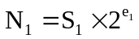，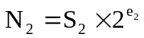
（1） 若e₁＞e₂，是否有N₁＞N₂
（2） 若S1、S2均为规格化数，上述结论是否正确？
答：（1）不一定
（2）正确

2.15 设一个六位二进制小数x＝0.a₁a₂a₃a₄a₅a₆，x≥0，请回答：
（1） 若要x≥，a₁a₂a₃a₄a₅a₆需要满足什么条件？
（2） 若要x＞，a₁a₂a₃a₄a₅a₆需要满足什么条件？
（3） 若要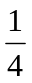≥x＞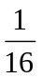，a₁a₂a₃a₄a₅a₆需要满足什么条件？
答：
（1）要x≥，a₁a₂a₃a₄a₅a₆需要满足：a₁a₂a₃至少有一个1， a₄a₅a₆任意
（2）要x＞，a₁a₂a₃a₄a₅a₆需要满足：a₁＝1，且a₂a₃a₄a₅a₆至少有一个为1（不为全0）
（3）要≥x＞，a₁a₂a₃a₄a₅a₆需要满足：
a₁＝0且 ① a₂＝1，a₃a₄a₅a₆为全0
② a₂＝0且a₃＝1，a₄a₅a₆任意
或a₂＝0且a₃＝0，a₄＝1，a₅a₆至少有一个为1

2.16 表示一个汉字的内码需几个字节？表示一个32×32点阵的汉字字形码需几个字节？在计算机内部如何区分字符信息与汉字信息？
答：① 一个汉字的内码需2个字节。
② 表示一个32×32点阵的汉字字形码需4×32＝128个字节。
③ 在计算机内部利用字节的最高位是0还是1区分字符信息与汉字信息.

2.17 分别用前分隔数字串、后嵌入数字串和压缩的十进制数串形式表示下列十进制数。
（1） ＋74 （2） －639 （3） ＋2004 （4） －8510
答：
（1） ＋74
前分隔数字串
＋74 | 2B | 37 | 34
 | “+” | “7” | “4”
后嵌入数字串
＋74 | 37 | 34
 | “7” | “4”
压缩的十进制数串
＋74 | 0000 | 0111 | 0100 | 1100
 | “0” | “7” | “4” | “+”
（2） －639
前分隔数字串
－639 | 2D | 36 | 33 | 39
 | “-“ | “6” | “3” | “9”
后嵌入数字串
－639 | 36 | 33 | 79
 | “6” | “3” | “9”
压缩的十进制数串
－639 | 0110 | 0011 | 1001 | 1101
 | “6” | “3” | “9” | “-”
（3） ＋2004
前分隔数字串
＋2004 | 2B | 32 | 30 | 30 | 34
 | “+” | “2” | “0” | “0” | “4”
后嵌入数字串
＋2004 | 32 | 30 | 30 | 34
 | “2” | “0” | “0” | “4”
压缩的十进制数串
＋2004 | 0000 | 0010 | 0000 | 0000 | 0100 | 1100
 | “0” | “2” | “0” | “0” | “4” | “+”
（4） －8510
前分隔数字串
－8510 | 2D | 38 | 35 | 31 | 30
 | “-“ | “8” | “5” | “1” | “0”
后嵌入数字串
－8510 | 38 | 35 | 31 | 70
 | “8” | “5” | “1” | “0”
压缩的十进制数串
－8510 | 0000 | 1000 | 0101 | 0001 | 0000 | 1101
 | “0” | “8” | “5” | “1” | “0” | “-”

2.18 数据校验码的实现原理是什么？
答：。数据校验码的实现原理是在正常编码中加入一些冗余位，即在正常编码组中加入一些非法编码，当合法数据编码出现某些错误时，就成为非法编码，因此就可以通过检测编码是否合法来达到自动发现、定位乃至改正错误的目的。在数据校验码的设计中，需要根据编码的码距合理地安排非法编码的数量和编码规则。

2.19 什么是“码距”？数据校验与码距有什么关系？
答：码距是指在一组编码中任何两个编码之间最小的距离。
数据校验码的校验位越多，码距越大，编码的检错和纠错能力越强。
记码距为d，码距与校验码的检错和纠错能力的关系是：
d≥e＋1 可检验e个错。
d≥2t＋1 可纠正t个错。
d≥e＋t＋1 且e＞t，可检e个错并能纠正t个错。

2.20 奇偶校验码的码距是多少？奇偶校验码的校错能力怎样？
答：奇偶校验码的码距为2。奇偶校验码只能发现一位或奇数位个错误，而无法发现偶数位个错误，而且即使发现奇数位个错误也无法确定出错的位置，因而无法自动纠正错误。

2.21 下面是两个字符（ASCII码）的检一纠一错的海明校验码（偶校验），请检测它们是否有错？如果有错请加以改正，并写出相应的正确ASCII码所代表的字符。
（1） 10111010011 （2） 10001010110
答：
（1） 指误字为
E₁＝P₁⊕A₆⊕A₅⊕A₃⊕A₂⊕A₀＝1⊕1⊕1⊕1⊕0⊕1＝1
E₂＝P₂⊕A₆⊕A₄⊕A₃⊕A₁⊕A₀＝0⊕1⊕0⊕1⊕1⊕1＝0
E₃＝P₄⊕A₅⊕A₄⊕A₃＝1⊕1⊕0⊕1＝1
E₄＝P₈⊕A₂⊕A₁⊕A₀＝0⊕0⊕1⊕1＝0
得到的指误字为E₄E₃E₂E₁＝0101＝(5)₁₀，表示接收到的海明校验码中第5位上的数码出现了错误。将第5位上的数码A₅＝1取反，即可得到正确结果 10110010011。其中的有效信息是1001011。
ASCII码“1001011”所代表的字符为＝“K”。
（2） 指误字为
E₁＝P₁⊕A₆⊕A₅⊕A₃⊕A₂⊕A₀＝1⊕0⊕1⊕1⊕1⊕0＝0
E₂＝P₂⊕A₆⊕A₄⊕A₃⊕A₁⊕A₀＝0⊕0⊕0⊕1⊕1⊕0＝0
E₃＝P₄⊕A₅⊕A₄⊕A₃＝0⊕1⊕0⊕1＝0
E₄＝P₈⊕A₂⊕A₁⊕A₀＝0⊕1⊕1⊕0＝0
得到的指误字为E₄E₃E₂E₁＝0000，无错。其中的有效信息是0101110，
ASCII码“0101110”所代表的字符为“．”。

2.22 试编出8位有效信息01101101的检二纠一错的海明校验码（用偶校验）。
答：8位有效信息需要用4个校验位，所以检一纠一错的海明校验码共有12位。
4个校验位为：
P₁＝A₇⊕A₆⊕A₄⊕A₃⊕A₁＝0⊕1⊕0⊕1⊕0＝0
P₂＝A₇⊕A₅⊕A₄⊕A₂⊕A₁＝0⊕1⊕0⊕1⊕0＝0
P₄＝A₆⊕A₅⊕A₄⊕A₀＝1⊕1⊕0⊕1＝1
P₈＝A₃⊕A₂⊕A₁⊕A₀＝1⊕1⊕0⊕1＝1
检一纠一错的海明校验码：000111011101＝1DDH
检二纠一错的海明校验码，增加P₀
P₀＝P₁⊕P₂⊕A₇⊕P₄⊕A₆⊕A₅⊕A₄⊕P₈⊕A₃⊕A₂⊕A₁⊕A₀＝1
有效信息01101101的13位检二纠一错的海明校验码：1000111011101＝11DDH

2.23 设准备传送的数据块信息是1010110010001111，选择生成多项式为G(x)＝100101，试求出数据块的CRC码。
答：模2除后，余数R(x)＝10011，数据块的CRC码：101011001000111110011

2.24 某CRC码（CRC）的生成多项式 G(x)＝x³＋x²＋1，请判断下列CRC码是否存在错误。
（1） 1000000 （2） 1111101 （3） 1001111 （4） 1000110
解：G(x)＝1101
（1） 1000000模2除1101，余数为：110，有错
（2） 1111101模2除1101，余数为：010，有错
（3） 1001111模2除1101，余数为：100，有错
（4） 1000110模2除1101，余数为：000，无错

2.25 选择题
答：B A B B D A A D B D

2.26 填空题
答：
（1）① -55 ② 11110010 ③ +73 ④ 01001001
（2）① 补码 ② 移码
（3）① -73 ② -0.40625
（4）① 11111111 ② 011111111111111111111111
③ 00000000 ④ 101111111111111111111111
（5）① 2^{K}－1≥N＋K

2.27 是非题
答：√×√××

第三章 作业解答
3.1 已知[x]_{补}、[y]_{补}，计算[x＋y]_{补}和[x－y]_{补}，并判断溢出情况。
答：（1） [x]_{补}＝0.11011 [y]_{补}＝0.00011 [－y]_{补}＝1.11101
[x＋y]_{补}＝0.11011＋0.00011＝0.11110
[x－y]_{补}＝0.11011＋1.11101＝0.11000
（2）[x]_{补}＝0.10111 [y]_{补}＝1.00101 [－y]_{补}＝0.11011
[x＋y]_{补}＝0.10111＋1.00101＝1.11100
[x－y]_{补}＝0.10111＋0.11011＝1.10010 溢出
（3）[x]_{补}＝1.01010,[y]_{补}＝1.10001 [－y]_{补}＝0.01111
[x＋y]_{补}＝1.01010＋1.10001＝0.11011 溢出
[x－y]_{补}＝1.01010＋0.01111＝1.11001

3.2 已知[x]_{补}、[y]_{补}，计算[x＋y]_{变形补}和[x－y]_{变形补}，并判断溢出情况。
答：（1）[x]_{变形补}＝1100111 [y]_{变形补}＝1111100 [－y]_{变形补}＝0000100
[x＋y]_{变形补}＝1100111＋1111100＝1100011
[x－y]_{变形补}＝1100111＋0000100＝1101011
（2）[x]_{变形补}＝0011011 [y]_{变形补}＝1110100 [－y] ]_{变形补}＝0001100
[x＋y]_{变形补}＝0011011＋1110100＝0001111
[x－y]_{变形补}＝0011011＋0001100＝0100111 溢出
（3） [x]_{变形补}＝1101111 [y]_{变形补}＝0011000 [－y]_{变形补}＝1101000
[x＋y]_{变形补}＝1101111＋0011000＝0000111
[x－y]_{变形补}＝1101111＋1101000＝1010111 溢出

3.3 设某机字长为8位，给定十进制数：x＝＋49，y＝－74。试按补码运算规则计算下列各题，并判断溢出情况。
答：[x]_{补}＝00110001 [y]_{补}＝10110110 [－y]_{补}＝01001010
（1） [x]_{补}＋[y]_{补}＝00110001＋10110110＝11100111
（2） [x]_{补}－[y]_{补}＝00110001＋01001010＝01111011
（3） [－x]_{补}＋[y]_{补}＝11001111＋11011011＝10101010
（4） [2x－y]_{补}＝01100010＋00100101＝10000111 溢出
（5） [x＋y]_{补}＝00011000＋11011011＝11110011
（6） [－x]_{补}＋[2y]_{补} 因为[2y]_{补}溢出，故[－x]_{补}＋[2y]_{补}的结果溢出

3.4 分别用原码一位乘法和补码一位乘法计算[x×y]_{原}和[x×y]_{补}。
答：（1） [x×y]_{原}＝0.0110101001；[x×y]_{补}＝0.0110101001
（2）[x×y]_{原}＝1.0100000100；[x×y]_{补}＝1.1011111100
（3）[x×y]_{原}＝1.1001101101；[x×y]_{补}＝1.0110010011
（4）[x×y]_{原}＝0.0100011110；[x×y]_{补}＝0.0100011110

3.5 分别用原码不恢复余数法和补码不恢复余数法 [x/y]_{原}和[x/y]_{补}。
答：（1） [x/y]_{原}＝0.10000 [x/y]_{补}＝0.10000 or [x/y]_{补}＝0.10001
（2） [x/y]_{原}＝1.10100 [x/y]_{补}＝1.01100 or [x/y]_{补}＝1.01011
（3） [x/y]_{原}＝0.11011 [x/y]_{补}＝0.11011 or [x/y]_{补}＝0.11100
（4） [x/y]_{原}＝100011 [x/y]_{补}＝111101

3.6 在进行浮点加减运算时，为什么要进行对阶？说明对阶的方法和理由。
答：在浮点运算中，使两个浮点数的阶码取得一致的过程称为对阶。因为浮点数的小数点实际位置由阶码表示，若两个规格化的浮点数的阶码不相等，则两数小数点的实际位置就不同，因而也就不能对它们的尾数直接进行加减运算，所以要进行两个浮点数的加减运算，首先必须把两数的小数点对齐。
对阶的方法首先是求出两数阶码之差，若Δe＝0，表示两数阶码相等，小数点已经对齐；若Δe＞0，则表示e_{x}＞e_{y}； 若Δe＜0，则表示e_{x}＜e_{y}。当阶差Δe≠0时，需进行对阶移位。对阶移位的基本方法是：小阶向大阶看齐，即将阶码小的数的尾数向右移位，每右移一位，阶码加1，直到两数的阶码相等为止。这是因为在规格化的浮点运算中，参加运算的浮点数均为规格化尾数，尾数左移将引起数值最高有效位的丢失，从而造成很大的误差；而尾数右移丢失的是数值的最低有效位，造成的误差小。

3.7 已知某模型机的浮点数据表示格式如下：
0 | 1 | 2 7 | 8 15
数符 | 阶符 | 阶码 | 尾数

其中，浮点数尾数和阶码的基值均为2，均采用补码表示。
（1） 求该机所能表示的规格化最小正数和非规格化最小负数的机器数表示及其所对应的十进制真值。
（2）已知两个浮点数的机器数表示为EF80H和FFFFH，求它们所对应的十进制真值。
（3）已知浮点数的机器数表示为:
[x]_{补}＝1 1111001 00100101，[y]_{补}＝1 1110111 00110100
试按浮点加减运算算法计算[x±y]_{补}。
答：（1）该机所能表示的规格化最小正数： 0 1000000 10000000
对应的十进制真值：2^{－1}×2^{－64}＝2^{－65}
该机所能表示的非规格化最小负数：1 0111111 00000000
对应的十进制真值：－1×2⁶³＝－2⁶³
（2）EF80H＝1 1101111 10000000，指数＝－(010001)₂＝－17，尾数＝－(0.10000000)₂＝－2^{－1}
对应的十进制真值：－2^{－1}×2^{－17}＝－2^{－18}
FFFFH＝1 1111111 11111111，指数＝－(000001)₂＝－1，尾数＝－(0. 00000001)₂＝－2^{－8}
对应的十进制真值：－2^{－8}×2^{－1}＝－2^{－9}
（3）x＋y：[x]_{补}＝1 1111001 00100101，[y]_{补}＝1 1110111 00110100
对阶： [Δe]_{补}＝[e_{x}]_{补}＋[－e_{y}]_{补}＝1111001＋0001001＝0000010
小阶对大阶：[y]_{补}＝1 1111001 11001101
[Sx＋Sy]_{补}＝1. 00100101+1. 11001101=10.11110010 溢出，
结果右规：尾数右移，阶码加1；1111001+0000001=1111010
[x＋y]_{补}＝1 1111010 01111001＝FA79H
x－y：[Sx－Sy]_{补}＝1 01011000 结果符合规格化数。
[x－y]_{补}＝1 1111001 01011000＝F958H

3.8 已知某机浮点数表示格式如下：
0 1 |  | 2 5 | 6 11
数符 | 阶符 | 阶 码 | 尾 数

其中，浮点数尾数和阶码的基值均为2，阶码用移码表示，尾数用补码表示。设：
x＝0.110101×2^{－001} y＝－0.100101×2^{＋001}
试用浮点运算规则计算x＋y、x－y、x×y、x/y。（要求写出详细运算步骤，并进行规格化）。
解：机器数 [x]_{补}＝0 01111 110101 [y]_{补}＝1 10001 011011 [－y]_{补}＝0 10001 100101
（1）x＋y 机器数 [x＋y]_{补}＝1 10000 010000 x＋y＝－0.110000×2⁰
对阶： [Δe]_{移}＝[e_{x}]_{移}＋[－e_{y}]_{补}＝01111＋11111＝01110，Δe＝e_{x}－e_{y}＝－00010
小阶对大阶：[x]_{补}＝0 10001 001101
[x＋y]_{补}＝1 10000 010000，x＋y＝－0.110000×2⁰
（2）x－y
[x－y]_{补}＝0 10001 110010，x－y＝0.110010×2¹
（3）x×y
x×y＝－0.111110×2^{－001}＝－0.111110×2^{－1}
阶码相加：[e_{x}＋e_{y}]_{移}＝[e_{x}]_{移}＋[e_{y}]_{补}＝01111＋00001＝10000
尾数可采用定点补码乘法（双符号位）：[S_{x}×S_{y}]_{补}＝[S_{x}]_{补}×[S_{y}]_{补}＝11.100001010111
尾数舍入后结果规格化：[x×y]_{补}＝1 01111 000010，x×y＝－0.111110×2^{－001}＝－0.111110×2^{－1}
（4）x/y
尾数|S_{x}|＞|S_{y}|，S_{x}右移得：[S_{x}]_{补}＝00.011010，[e_{x}]_{移}＝10000，
阶码相减：[e_{x}－e_{y}]_{移}＝[e_{x}]_{移}＋[－e_{y}]_{补}＝10000＋11111＝01111
尾数用补码不恢复余数法：[S_{x}/S_{y}]_{补}＝[S_{x}]_{补}/[S_{y}]_{补}＝1.010011（恒置1） OR 1.010100（校正）
结果规格化：[x/y]_{补}＝1 01111 010011 OR 1 01111 010100
x/y＝－0.101101×2^{－1} OR －0.101100×2^{－1}

3.9 图3-27给出了实现补码乘法的部分硬件框图。
（1） 请将图3-27中逻辑门AND₁和AND₂的输入信号填写正确。
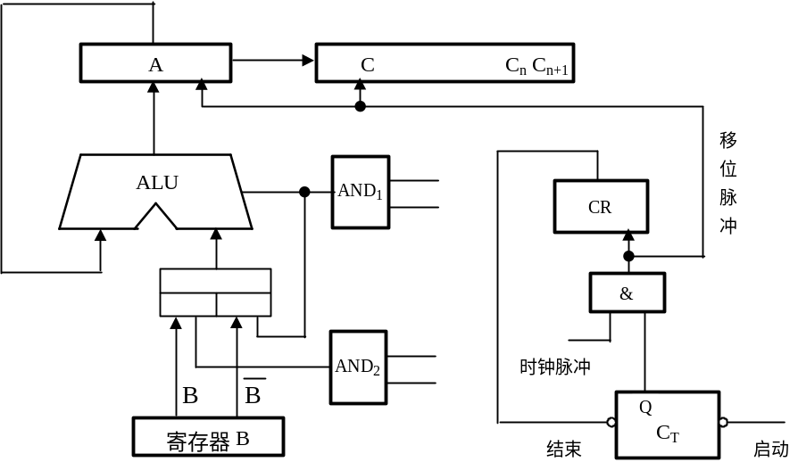
图3-27 补码乘法的部分硬件框图
（2） 按补码乘法规则将下列乘法运算算式完成，写出x×y的真值。
00. 0 0 0 0 0 1 0 0 1 1 0 0
00. 0 0 0 0 0 0 1 0 0 1 1 0
00. 1 1 0 0 1
00. 1 1 0 0 1
00. 0 1 1 0 0 1 0 1 0 0 1 1
00. 0 0 1 1 0 0 1 0 1 0 0 1

（3） 根据（2）的乘法算式，将乘法运算初始和结束时，三个寄存器中的数据填入下列表格中。

寄存器 | A | B | C
运算初始
运算结束
答：
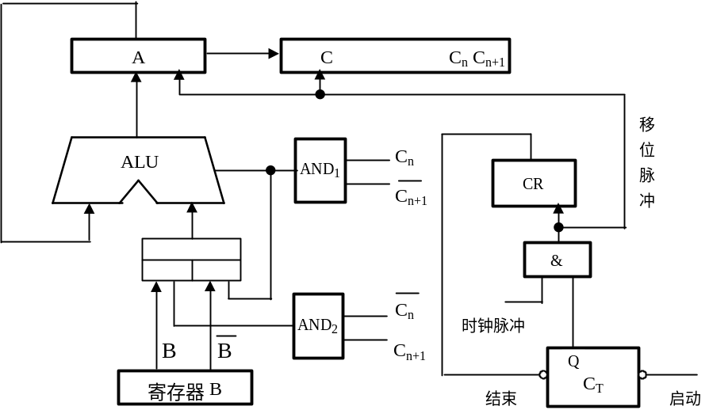

00. 0 0 0 0 0 1 0 0 1 1 0 0
00. 0 0 0 0 0 0 1 0 0 1 1 0
－x ＋00. 1 1 0 0 1
00. 1 1 0 0 1
00. 0 1 1 0 0 1 0 1 0 0 1 1
00. 0 0 1 1 0 0 1 0 1 0 0 1
＋x ＋11. 0 0 1 1 1
11. 0 1 1 0 1
11. 1 0 1 1 0 1 0 1 0 1 0 0
11. 1 1 0 1 1 0 1 0 1 0 1 0
－x ＋00. 1 1 0 0 1
00. 1 0 1 0 0 0 1 0 1 0 1 0

得 [X×Y]_{补}＝0.1010001010 X×Y＝0.1010001010
寄存器 | A | B | C
运算初态 | 00 00000 | 11 00111 | 1001100
运算终态 | 00 10100 | 11 00111 | 0101010

3.10 说明定点补码和浮点补码加减运算的溢出判断方法。
答：⑴ 定点补码加减运算的溢出判断方法：
- 根据两个操作数的符号与结果的符号判别溢出：
- 根据两数相加时产生的进位判别溢出：OVR＝C_{f}⊕C₁
③ 根据变形补码运算后的符号判别溢出：
s_{f1}s_{f2}＝00，表示结果为正数，无溢出；
s_{f1}s_{f2}＝11，表示结果为负数，无溢出；
s_{f1}s_{f2}＝01，表示结果为正溢出；
s_{f1}s_{f2}＝10，表示结果为负溢出。
⑵ 浮点补码加减运算的溢出判断方法
浮点补码加减运算的溢出通常是指浮点数上溢，浮点数是否溢出是由阶码是否大于浮点数所能表示的最大正阶来判断的。
例如，设浮点数的阶码采用补码表示，双符号位，这时浮点数的溢出与否可由阶码的符号进行判断：
若阶码 [j]_{补}＝01 ××…×，则表示出现上溢，需作溢出处理；
符号
若阶码 [j]_{补}＝10 ××…×，则表示出现下溢，按机器零处理。

3.11 说明定点原码除法和定点补码除法运算的溢出判断方法。
答：定点原码不恢复余数除法的溢出算法为：
因为在定点小数运算时，若|被除数|＞|除数|，则除法将发生溢出，不能进行除法运算。因此，如果在第一次上商时得到的商为“1”，则表示除法发生溢出。
定点补码不恢复余数除法的溢出算法为：
当被除数[x]_{补}与除数[y]_{补}同号时，如果余数[r]_{补}与[y]_{补}同号，且上商为“1”，则表示商溢出。当被除数[x]_{补}与除数[y]_{补}异号时，如果余数[r]_{补}与[y]_{补}异号，且上商为“0”，则表示商溢出。

3.12 比较舍入方法中截断法、恒置“1”法和0舍1入法的优缺点。
答：⑴ 截断法（恒舍法）
截断法是：将右移移出的值一律舍去，余下的不作任何改变。该方法简单，精度较低。

⑵ 0舍1入法
0舍1入法的方法是：若右移时被丢掉数位的最高位为0，则舍去；若右移时被丢掉数位的最高位为1，则将1加到保留的尾数的最低位。
“0舍1入”法类似于十进制数的“四舍五入”。其主要优点是单次舍入引起的误差小，精度较高；其缺点是加1时需多做一次运算，而且可能造成尾数溢出，需要再次右规。
⑶ 末位恒置1法

末位恒置1法也称冯·诺依曼舍入法。其方法是：尾数右移时，无论被丢掉的数位的最高位为0还是为1，都将保留的尾数的最低位恒置为1。
末位恒置1法的主要优点是舍入处理不用做加法运算，方法简单、速度快且不会有再次右规的可能，并且没有积累误差，是常用的舍入方法。其缺点是单次舍入引起的误差较大。

3.13 利用十进制加减运算算法计算下列各题：
（1） 125＋436＝？ （2） 125－436＝？ （3） 436－125＝？
答： （1） 125＋436＝561
（2） 125－436＝－311
（3） 436－125＝311

3.14 参照第2章表2-13的余3码的编码规则，设计利用余3码进行十进制加法的修正逻辑。
答：余3码的编码规则：
十进制数 | 余3码
0 | 0011
1 | 0100
2 | 0101
3 | 0110
4 | 0111
5 | 1000
6 | 1001
7 | 1010
8 | 1011
9 | 1100

余3码十进制加法器运算结果的修正关系
十进制数 | 用余3码表示的  十进制和数  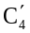 F₄F₃F₂F₁ | 两个余3码按二进制规则相加得到的和数  C₄ S₄S₃S₂S₁ | 修正逻辑
0 | 0 0011 | 0 0110 | 加  “1101”  修  正  “-3”
1 | 0 0100 | 0 0111 | 加  “1101”  修  正  “-3”
2 | 0 0101 | 0 1000 | 加  “1101”  修  正  “-3”
3 | 0 0110 | 0 1001 | 加  “1101”  修  正  “-3”
4 | 0 0111 | 0 1010 | 加  “1101”  修  正  “-3”
5 | 0 1000 | 0 1011 | 加  “1101”  修  正  “-3”
6 | 0 1001 | 0 1100 | 加  “1101”  修  正  “-3”
7 | 0 1010 | 0 1101 | 加  “1101”  修  正  “-3”
8 | 0 1011 | 0 1110 | 加  “1101”  修  正  “-3”
9 | 0 1100 | 0 1111 | 加  “1101”  修  正  “-3”
10 | 1 0011 | 1 0000 | 加  “0011”  修  正  “+3”
11 | 1 0100 | 1 0001 | 加  “0011”  修  正  “+3”
12 | 1 0101 | 1 0010 | 加  “0011”  修  正  “+3”
13 | 1 0110 | 1 0011 | 加  “0011”  修  正  “+3”
14 | 1 0111 | 1 0100 | 加  “0011”  修  正  “+3”
15 | 1 1000 | 1 0101 | 加  “0011”  修  正  “+3”
16 | 1 1001 | 1 0110 | 加  “0011”  修  正  “+3”
17 | 1 1010 | 1 0111 | 加  “0011”  修  正  “+3”
18 | 1 1011 | 1 1000 | 加  “0011”  修  正  “+3”
19 | 1 1100 | 1 1001 | 加  “0011”  修  正  “+3”

3.16 根据布斯除法的算法规则，参照补码一位乘法的逻辑电路，设计一个可以实现布斯除法的逻辑电路。
答：
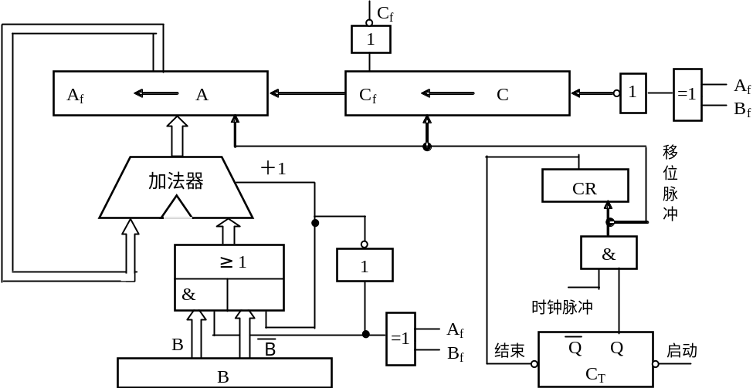

3.17 比较算术右移和逻辑右移，试说明其主要区别。
答：逻辑右移：各位按位右移，最低位向右移出，最高位空位填“0”。
算术右移：各位按位右移，最低位向右移出，最高位产生的空位填入与原最高位相同的值。
算术右移需要移位后保持符号位不变，而逻辑右移没有此需要，所以右移后最高位空位填“0”。

3.18 设一个8位寄存器中的内容为十六进制数C5H，连续经过一次算术右移、一次逻辑左移、一次大循环右移、一次小循环左移。写出每次移位后寄存器的内容和进位标志C的状态。
答：C5H＝11000101
C 寄存器
一次算术右移： 1 11100010
一次逻辑左移： 1 11000100
一次大循环右移： 0 11100010
一次小循环左移： 1 11000101

3.19 已知寄存器A的内容为01011010，寄存器B的内容为11011011，分别写出经过下列移位操作后，寄存器A、B中的内容。
（1）算术左移两位。
（2）逻辑左移两位。
（3）算术右移两位。
（4）逻辑右移两位。
解：寄存器A的内容为01011010 寄存器B的内容为11011011
c c
（1）算术左移两位 1 01101000 （1）算术左移两位。 1 01101100 移位溢出
（2）逻辑左移两位。 1 01101000 （2）逻辑左移两位。 1 01101100
（3）算术右移两位。 1 00010110 （3）算术右移两位。 1 11110110
（4）逻辑右移两位。 1 00010110 （4）逻辑右移两位。 1 00110110

3.20 选择题
答：C C B B C A A C D D

3.21 填空题
答：
（1）① 按同样规则一起 ② 自动丢失
（2）① 相异 ② 01 ③ 10
（3）① 分别 ② 两操作数的符号的模2加（异或）
（4）① 阶码运算 ② 溢出判断 ③ 尾数乘除运算 ④ 结果规格化处理 ⑤ 舍入处理
（5）① 规格化 ② 溢出 ③ 不是规格化数
（6）① 两个8421码相加后，若相加的和数＜10，则不需修正，按二进制规则相加的结果就是正确的8421码的和数；若相加的和数≥10，则需在二进制相加的结果上加“0110”进行修正。
（7）① 阶码部件 ② 尾数部件 ③ 加减 ④ 加减乘除
（8）① AL ② 算术左移 ③ AH ④ 带进位循环左移

3.22 是非题
答：×√××××√×

第四章 作业解答
4.1 静态MOS存储器与动态MOS存储器存储信息的原理有何不同？为什么动态MOS存储器需要刷新？一般有哪几种刷新方式？
答：静态MOS存储器利用一个双稳态触发器存储一个二进制位，只要不断电就可以保持其中存储的二进制数据不丢失。
动态MOS存储器使用一个MOS管和一个电容来存储一位二进制信息。用电容来存储信息减少了构成一个存储单位所需要的晶体管的数目。
由于动态MOS存储器中的电容会产生漏电，因此DRAM存储器芯片需要频繁的刷新操作。
动态存储器的刷新方式通常有：
集中式刷新方式、分散式刷新方式、异步式刷新方式、透明式刷新方式

4.2 某一64K×1位的动态RAM芯片，采用地址复用技术，则除了电源和地引脚外，该芯片还应有那些引脚？各为多少位？
答：地址线：采用地址复用技术，可为16/2＝8位
数据线：1位；读写线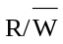：1位；片选信号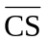：1位 （片选信号可以用行选通信号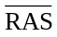代替）
行选通信号：1位；列选通信号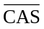：1位

4.3 假设某存储器地址长为22位，存储器字长为16位，试问：
（1）该存储器能存储多少字节信息？
（2）若用64K×4位的DRAM芯片组织该存储器，则需多少片芯片？
（3）在该存储器的22位地址中，多少位用于选片寻址？多少位用于片内寻址？
答：（1）该存储器可存储2²²×2＝2²³＝8MB的信息。
（2）需要芯片 2²²×16/64K×2¹⁰×4＝2⁸＝256
（3）22位地址中，16位用于片内寻址，6位用于选片寻址。

4.4 某8位计算机采用单总线结构，地址总线17根（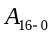，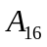为高位），数据总线8根双向（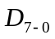），控制信号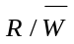（高电平为读，低电平为写）。已知该机的I/O设备与主存统一编址，若地址空间从0连续编址，其地址空间分配如下：最低16K为系统程序区，由ROM芯片组成；紧接着48K为备用区，暂不连接芯片；接着60K为用户程序和数据空间，用静态RAM芯片组成；最后4K为I/O设备区。现有芯片如下：
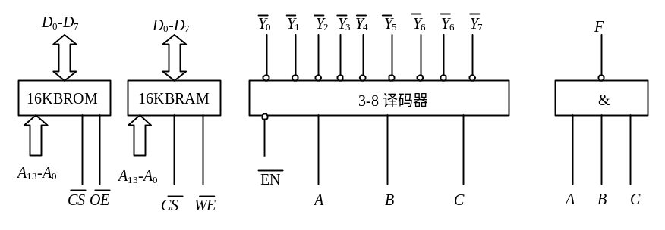
ROM：16k×8位，其中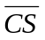：为片选信号，低电平有效，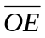：为读出控制，低电平读出有效。
静态RAM：16K×8位，其中：为片选信号，低电平有效，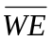：为写控制信号，低电平写，高电平读。
译码器：3—8译码器。输出低电平有效。
与非门：扇入系数不限。
试画出主存芯片连接的逻辑图并写出各芯片地址分配表（假设存储器从0连续进行编址）。

答：⑴ 共需5片，其中1片16K×8 ROM，4片16K×8 SRAM
⑵ 各芯片地址分配情况：
地址范围 | 所属区域 | 容量 | 所需芯片数
00000H～03FFFH | 系统程序区 | 16KB | 1片ROM芯片
04000H～0FFFFH | 备用区 | 48KB | 不需要
10000H～1EFFFH | 用户程序区和数据空间 | 60KB | 4片ROM芯片。  第4片芯片只能使用12K的空间。
1F000H～1FFFFH | I/O设备区 | 4K | 不需要
⑶ 主存芯片与CPU的连接逻辑图
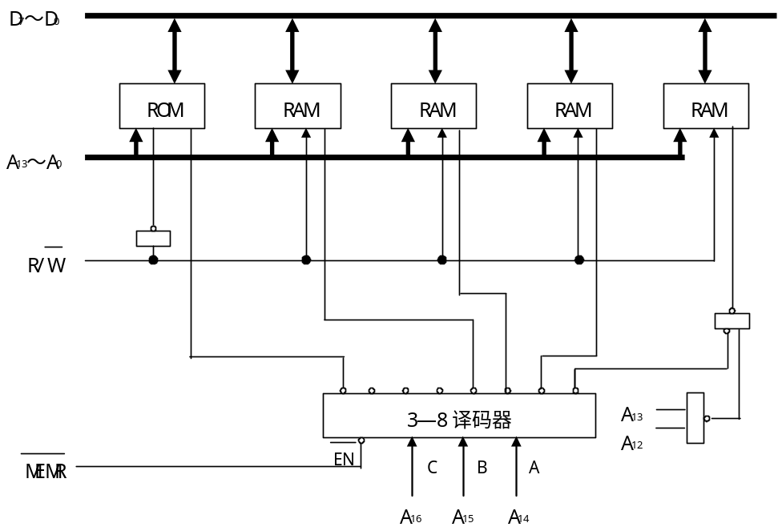

4.5 某8位计算机采用单总线结构，地址总线17根（A_{16~0}，A₁₆为高位），数据总线8根双向（D_{7~0}），控制信号R/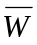（高电平为读，低电平为写）。
已知该机存储器地址空间从0连续编址，其地址空间分配如下：最低8K为系统程序区，由ROM芯片组成；紧接着40K为备用区，暂不连接芯片；而后78K为用户程序和数据空间，用静态RAM芯片组成；最后2K用于I/O设备（与主存统一编址）。现有芯片如下：
SRAM：16K×8位，其中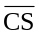：为片选信号，低电平有效，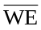：为写控制信号，低电平写，高电平读。
ROM：8K×8位，其中：为片选信号，低电平有效，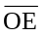：为读出控制，低电平读出有效。
译码器：3 — 8译码器，输出低电平有效；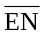为使能信号，低电平时译码器功能有效。
其它“与、或”等逻辑门电路自选。
（1）请问该主存需多少SRAM芯片？
（2）试画出主存芯片与CPU的连接逻辑图。
（3）写出各芯片地址分配表。
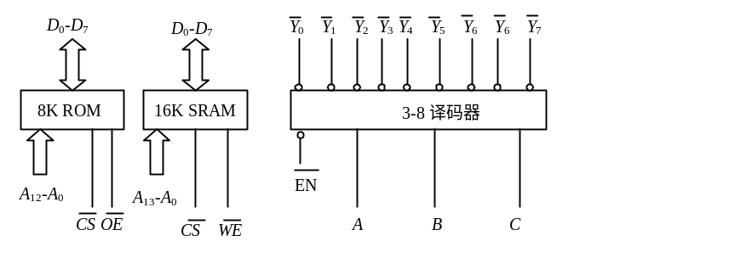
答：（1）∵ 用户程序和数据空间，用静态RAM芯片组成共78K，
∴ 所需SRAM芯片为：78K×8/16K×8≈5片。最后一片只用14K。
8K系统程序区所需ROM芯片为： 8K×8/8K×8＝1片。
（2）各芯片地址分配表：
0 0000H～01FFFH 8KROM 1片
0 2000H～0BFFFH 备用区 40K （5×8K）
0 C000H ～ 0 FFFFH 16KSRAM 第一片
1 0000H ～ 1 3FFFH 16KSRAM 第二片
1 4000H ～ 1 7FFFH 16KSRAM 第三片
1 8000H ～ 1 BFFFH 16KSRAM 第四片
1 C000H ～ 1 F7FFH 14KSRAM 第五片 （14K）
1 F800H ～ 1 FFFFH 2K I/O 地址
（3）A_{16~14}进行片选，每根片选信号的选中范围是16K：
8KROM 1片只能用8K，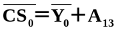； 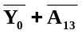、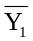、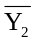 用于选择40K备用区
16KSRAM 第一片 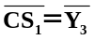 16KSRAM 第二片 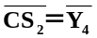
16KSRAM 第三片 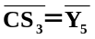 16KSRAM 第四片 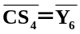
16KSRAM 第五片 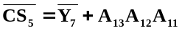， 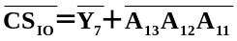 用于选择I/O 地址
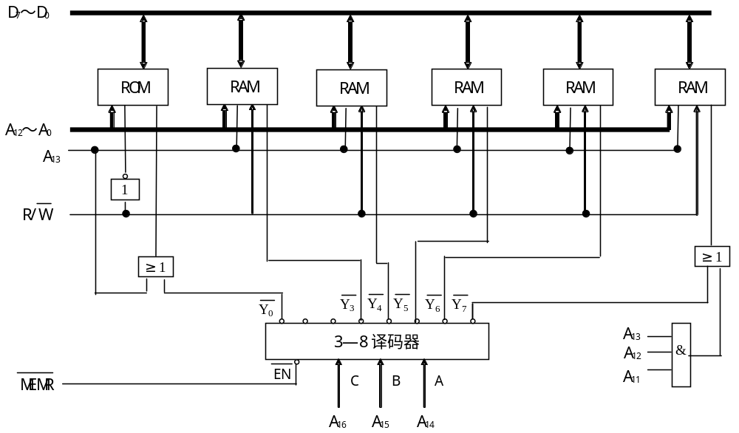

4.6 已知某8位机的主存采用4K×4位的SRAM芯片构成该机所允许的最大主存空间，并选用模块板结构形式，该机地址总线为18位，问：
（1）若每个模块板为32K×8位，共需几个模块板？
（2）每个模块板内共有多少块4K×4位的RAM芯片？请画出一个模块板内各芯片连接的逻辑框图。
（3）该主存共需要多少4K×4位的RAM芯片？CPU如何选择各个模块板？
答：（1）主存总容量 2¹⁸×8＝256K×8，∵每个模块板为32K×8位，∴ 共需256K/32K＝8个模块板。
（2）每个模块板内共有32K×8位/4K×4位＝16片RAM芯片。
一个模块板内各芯片连接的逻辑框图：
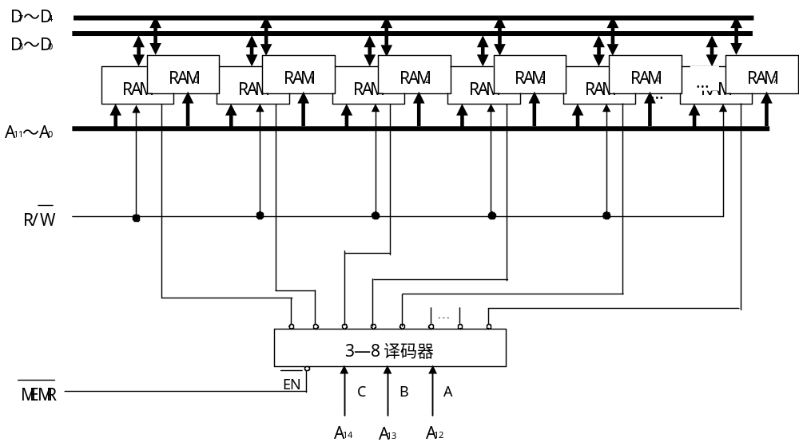
（3）该主存共需要16×8＝128片4K×4位的RAM芯片。用地址高3位，通过3－8译码器形成各模板选择信号。

4.7 64K×1位DRAM芯片通常制成两个独立的128×256阵列。若存储器的读/写周期为0.5μs，则对集中式刷新而言，其“死区”时间是多少？如果是一个256K×1位的DRAM芯片，希望能与上述64K×1位DRAM芯片有相同的刷新延时，则它的存储阵列应如何安排？
答：⑴ 两个独立的128×256阵列共128×2＝256行，读/写周期为0.5μs
对集中式刷新而言，其“死区”时间为：256×0.5μs＝128μs
⑵ 要求256K×1位的DRAM芯片与64K×1位DRAM芯片有相同的刷新延时，则存储阵列的行数应一致，即为256行，所以256K×1位的DRAM芯片的存储阵列应安排为256×1024，即分为两个独立的128×1024的阵列。

4.8 某磁盘组有16个数据记录面，每面有256个磁道，每个磁道分为16个扇区，每个扇区包括512字节，已知磁盘内磁道直径为10英寸，外磁道直径为14英寸，转速为3600r/min， 磁头平均定位时间为15ms，求：
（1）该磁盘组最大存储容量是多少？
（2）该磁盘组最大位密度、磁道密度是多少？
（3）该磁盘的平均存取时间、数据传输率是多少？
答：（1）该磁盘组最大存储容量是：C＝n×T×S×B＝16×256×16×512B＝32MB＝2²⁵B
（2）最大位密度 16×512×8/10π＝2087位/英寸＝2087bpi
磁道密度256/（14/2－10/2）＝256/2＝128道/英寸＝128 bpi
（3）平均存取时间
数据传输率：Dr＝16×512×8×3600/60＝3932160bit/s＝491520B/秒＝480KB/s
平均等待时间：60/（3600×2）＝8.3ms
传送一个扇区数据所需的时间＝512B/480KB≈1.042ms
平均存取时间：8.3＋15＋1.042≈24.3ms

4.9 若某机磁盘子系统共有4台驱动器，每台驱动器装有与上述磁盘组相同的磁盘组，请设计该磁盘子系统的地址格式。
答：
17 16 | 15 8 | 7 4 | 3 0
驱动器号（2位） | 圆柱面号（8位） | 盘面号（4位） | 扇区号（4位）

4.10 Cache的写直达法和写回法指什么？二者各有何优缺点？
答：Cache的写直达法和写回法都是主存——Cache系统的更新策略问题。
Cache的写直达法又叫全写法，是指当CPU写Cache时，同时也更新该Cache块在主存中的相应内容，即写Cache的同时写主存。
Cache的写回法，是指当CPU写Cache时，不同时更新该Cache块在主存中的相应内容，即不写主存，而只在出现该Cache块的内容被替换出Cache时才写主存。
写直达法的优点是能够保持Cache与主存的内容一致。缺点是无谓写较多，例如在写中间结果时，将增加系统开销。
写回法的优点是：可以提高系统的写操作的速度；减少主存的写操作次数。缺点是用写回法的Cache中的数据有时可能与主存中的不一致。

•①
4.11 请用2K×8bit的SRAM设计一个8K×32bit的存储器，并画出存储器与CPU的连接原理图。
要求：
⑴ 存储器可以分别被控制访问8、16、32位数据。控制位数的信号B₁B₀由CPU提供：
当B₁B₀＝00时访问32位数据；
当B₁B₀＝01时访问16位数据；
当B₁B₀＝10时访问8位数据。
⑵ 存储芯片地址按交叉方式编址, ，即一列为奇地址，一列为偶地址。
⑶ 满足整数边界地址的安排。
解：⑴ 共需芯片 4×4＝16片。其中字扩展为4组，位扩展为4片。
共需15根地址线，其中：用A₁A₀控制位扩展的各片，片内地址A₁₂～A₂，高位A₁₄A₁₃作为字扩展各组片选信号。
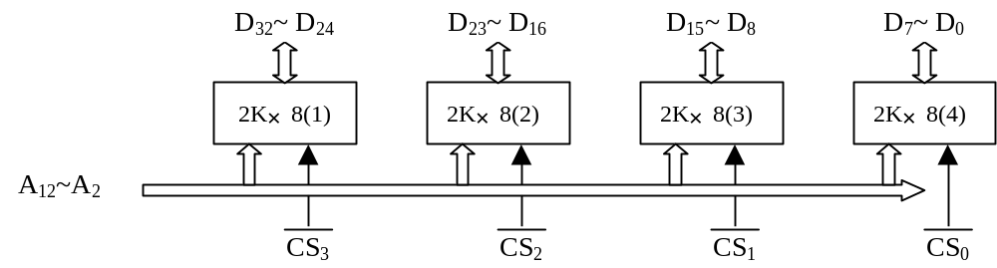
⑵ 设每组中数据位数从高到低依次为第一片→第四片。

选中第一片时，C＝1，选中第二片时，D＝1，
选中第三片时，E＝1，选中第四片时，F＝1，
有下列逻辑关系：

B₁B₀A₁A₀ | CDEF | 说明
0000 | 1111 | 访问32位数据
0001 | 0000 | 不访问
0010 | 0000 | 不访问
0011 | 0000 | 不访问
0100 | 0011 | 访问低16位数据
0101 | 0000 | 不访问
0110 | 1100 | 访问高16位数据
0111 | 0000 | 不访问
1000 | 0001 | 访问低8位数据D₇～D₀
1001 | 0010 | 访问次低8位数据D₁₅～D₈
1010 | 0100 | 访问次高8位数据D₂₃～D₁₆
1011 | 1000 | 访问高8位数据D₃₁～D₂₄
即：
C＝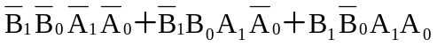 D＝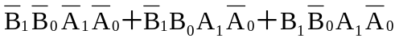
E＝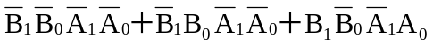 F＝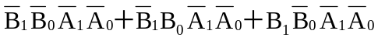
A₁₄A₁₃通过2－4译码器产生4个片选信号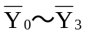，
各芯片的片选信号：
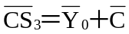；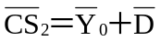；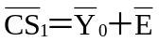；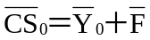
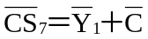；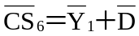；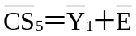；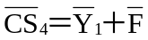
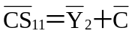；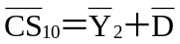；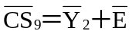；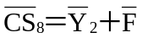
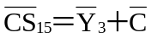；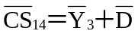；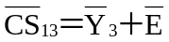；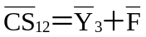
图略。

4.12 某计算机机主存容量为16MB，采用8位数据总线；数据Cache容量为32KB，主存与数据Cache均按64B的大小分块。 请回答下列问题：
（1）设标识Cache中每个单元只包含标识位和1位有效位。若Cache采用直接映像方式，则该计算机中标识Cache的容量是多少？
（2）若Cache采用直接映像方式，则主存地址为123456H的存储单元有可能装入到Cache中哪个地址对应的单元中？
（3）若Cache采用组相联映像方式，每组块数为4块。写出主存与Cache地址的结构格式并标出各个字段的位数。
（4）若Cache采用组相联映像方式，每组块数为4块，则主存地址为123456H的存储单元有可能装入到Cache中哪几个地址对应的单元中？
答：（1）Cache容量为32KB，块的大小为64B＝2⁶B，Cache共分为32KB/64B＝2⁹个块。采用直接映像方式时，主存地址中标识位的长度为：24－9－6＝9bit。故标识Cache容量为：
2⁹×(9＋1) bit＝2⁹×10bit＝5120bit
（2）主存地址为123456H的存储单元有可能装入到Cache中地址为：
011 0100 0101 0110＝3456H
∵123456H＝0001 0010 0011 0100 0101 0110，采用直接映像时，装入的Cache地址与主存地址的低15位一致。
（3）
主存地址的结构

11位 | 7位 | 6位
主存组内块号（标识） | 组号 | 块内偏移地址

Cache地址的结构
7位 | 2位 | 6位
组号 | 组内块号 | 块内偏移地址

（4）主存地址123456H＝00010010001 1010001 010110，可以装入到Cache的1010001＝51H组中的任意一块中，有可能装入到的Cache地址有：
1010001 00 010110＝5116H，1010001 01 010110＝5156H，
1010001 10 010110＝5196H，1010001 11 010110＝51D6H

4.13 光盘存储器有哪几类？各有何特点？
答：光盘存储器有：
（1）只读光盘（CD-ROM）
只读光盘的工作特点是，采用激光调制方式记录信息，将信息以凹坑（pits）和凸区（lands）的形式记录在螺旋形光道上。光盘是由母盘压模制成的，一旦复制成形，永久不变，用户只能读出信息。
（2）只写一次型光盘（CD-R）
CD-R由用户利用CD-R驱动器写入信息（也称为刻盘）。但CD-R只能写一次，写入后不能再修改。
（3）可擦写型光盘（CD-RW）
CD-RW类似于磁盘，可以多次重写信息。

4.14 选择题
答：BABCC CDBAC

4.15 是非题
答： √√√√× √××√√

4.16 填空题
答：
（1）① SRAM
（2）① DRAM ② 硬盘
（3）① 触发器 ② 电容 ③ SRAM ④ DRAM
（4）① 道密度 ② 位密度
（5）① CPU与主存间速度匹配问题
（6）① 速度 ② 把要访问的存储单元的地址，加载到存储器芯片的地址引脚上
③ 到读取的数据或指令在存储器芯片的数据引脚上可以使用为止
（7）① 平均磁道定位时间 ② 平均旋转等待时间
（8）① 128Mbit/s
（9）① 自同步
（10）① 存储器单位时间内所存取的二进制信息的位数 ② n/T_{M}
③ 位/秒 ④ 字节/秒 ⑤ 减少存取周期TM ⑥ 提高总线宽度 W

第五章 作业解答
5.1 什么叫指令？什么叫指令系统？指令通常有哪几种地址格式？
答：
指令：控制计算机执行某种操作的命令。指令用于直接表示对计算机硬件实体的控制信息，是计算机硬件唯一能够直接理解并执行的命令，也称为机器指令。
指令系统：一台计算机所能执行的全部指令的集合。
指令常用的地址格式：四地址、三地址、二地址、单地址、零地址。

5.2 什么叫指令地址？什么叫形式地址？什么叫有效地址？
答：
指令地址：存放指令的内存单元地址。
形式地址：指令中给出的地址。
有效地址：形式地址经过一定的运算而得到的操作数的实际地址。

5.3 什么叫寻址方式？有哪些基本的寻址方式？简述其寻址过程。
答：寻址方式就是指形成本条指令的操作数地址和下一条要执行的指令地址的方法。根据所需的地址信息的不同，寻址可分为操作数地址的寻址和指令地址的寻址两部分。
基本的寻址方式：
立即寻址、直接寻址、间接寻址、寄存器寻址、寄存器间接寻址、变址寻址、基址寻址、基址加变址寻址、堆栈寻址、相对寻址。

5.4 基址寻址方式和变址寻址方式各有什么不同？
答：基址寻址是面向系统的，主要用于将用户程序的逻辑地址（用户编写程序时所使用的地址）转换成主存的物理地址（程序在主存中的实际地址），以便实现程序的再定位。例如在多道程序运行时，需要由系统的管理程序将多道程序装入主存。由于用户在编写程序时，不知道自己的程序应该放在主存的哪一个实际物理地址中，只能按相对位置使用逻辑地址编写程序。当用户程序装入主存时，为了实现用户程序的再定位，系统程序给每个用户程序分配一个基准地址。程序运行时，该基准地址装入基址寄存器，通过基址寻址，可以实现逻辑地址到物理地址的转换。由于系统程序需通过设置基址寄存器为程序或数据分配存储空间，所以基址寄存器的内容通常由操作系统或管理程序通过特权指令设置，对用户是透明的。用户可以通过改变指令字中的形式地址A来实现指令或操作数的寻址。另外基址寄存器的内容一般不进行自动增量和减量。
变址寻址是面向用户的，主要用于访问数组、向量、字符串等成批数据，用以解决程序的循环控制问题。因此变址寄存器的内容是由用户设定的。在程序执行过程中，用户通过改变变址寄存器的内容实现指令或操作数的寻址，而指令字中的形式地址A是不变的。变址寄存器的内容可以进行自动增量和减量。

5.5 简述相对寻址和立即寻址的特点。
答：相对寻址方式是将程序计数器 PC 的当前内容与指令中给出的形式地址相加形成操作数的有效地址。只要保持数据与指令之间的位移量不变，采用相对寻址就可以实现指令带着数据在存储器中的浮动。相对寻址方式除了用于访问操作数外，还常被用于转移类指令。如果转移目标指令的地址与当前指令的距离为Disp，则将转移指令的地址码部分设置为Disp，这样采用相对寻址方式即可得到转移目标地址为 (PC)＋Disp。相对转移的好处是可以相对于当前的指令地址进行浮动转移寻址，因此，无论程序位于主存的任何位置都能够正确运行，这非常有利于实现程序再定位。
立即寻址方式是指指令的地址码部分给出的不是操作数的地址而是操作数本身。立即寻址的优点在于取指令的同时，操作数立即被取出，不必再次访问存储器，提高了指令的执行速度。但由于指令的字长有限，D的位数限制了立即数所能表示的数据范围。立即寻址方式通常用于给某一寄存器或存储器单元赋予初值或提供一个常数。

5.6 什么叫堆栈？堆栈操作的特点是什么？堆栈操作是如何寻址的？
答：计算机中的堆栈是指按先进后出（FILO）或者说后进先出（LIFO）原则进行存取的一个特定的存储区域。在堆栈结构中，通常栈底是固定不变的，栈顶是浮动的。在堆栈操作中，数据按顺序存入堆栈称为数据进栈或压入；从堆栈中按与进栈相反的顺序取出数据称为出栈或弹出。
为了表示栈顶的位置，通常用堆栈指针SP指出栈顶的地址，堆栈的压入和弹出操作总是按地址自动增量和自动减量方式在栈顶进行。

5.7 一个较完善的指令系统应包括哪些类型的指令？
答：一个完善的指令系统应包括的基本指令有：数据传送指令、算术逻辑运算指令、移位操作指令、堆栈操作指令、字符串处理指令、程序控制指令、输入/输出指令等。

5.8 转子指令与转移指令有哪些异同？
答：转子指令与转移指令的执行结果都是实现程序的转移，但两者的区别在于：转移指令的功能是转移到指令给出的转移地址处去执行指令，一般用于同一程序内的转移，转移后不需要返回原处，因此不需要保存返回地址。转子指令的功能是转去执行一段子程序，实现的是不同程序之间的转移。因为子程序执行完后必须返回主程序，所以转子指令必须以某种方式保存返回地址，以便返回时能正确返回到主程序原来的位置。

5.9 设某机指令长为16位，每个操作数的地址码为6位，指令分为单地址指令、双地址指令和零地址指令。若双地址指令为K条，零地址指令为L条，问最多可有多少条单地址指令？
答：双地址指令的操作码占4位，可有2⁴条指令，现占了K条。
单地址指令的操作码占10位，可有（2⁴－K）×2⁶条指令；
零地址指令的操作码占16位，现需要L条指令，单地址指令要让出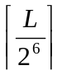条指令，所以
单地址指令可有（2⁴－K）×2⁶－ 条
5.10 设某机指令长为16位，每个地址码长为4位，试用扩展操作码方法设计指令格式。其中三地址指令有10条，二地址指令为90条，单地址指令32条，还有若干零地址指令，问零地址指令最多有多少条？
答：{[(2⁴－10)×16－90]×16－32}×16＝1024条

5.11 设某机字长为32位，CPU有32个32位通用寄存器，有8种寻址方式包括直接寻址，间接寻址、立即寻址、变址寻址等，采用R—S型单字长指令格式。共有120条指令，试问：
（1） 该机直接寻址的最大存储空间为多少？
（2） 若采用间接寻址，则可寻址的最大存储空间为多少？如果采用变址寻址呢？
（3） 若立即数为带符号的补码整数，试写出立即数范围。
答：（1）120条指令，指令操作码占7位；8种寻址方式，占3位；32个通用寄存器，占5位；指令剩余长度为：32－7－3－5＝17。该机直接寻址的最大存储空间为 2¹⁷。
（2）间接寻址可寻址的最大存储空间为：2³²＝4G。变址寻址可寻址的最大存储空间为：2³²＝4G。
（3）立即数范围：－2¹⁶ ～＋2¹⁶－1。

5.12
答：（1）该指令系统最多可有16条指令。该计算机最多可定义8个通用寄存器。
（2）表5-11中序号为2～5的寻址方式中有效地址E的表达式。

序号 | Ms/Md寻址方式 | 编码 | 表示方式 | 有效地址
1 | 寄存器寻址 | 000 | Rn | 无需访存，不用计算有效地址
2 | 寄存器间接寻址 | 001 | (Rn) | E＝(Rn)
3 | 自增型寄存器间址 | 010 | (Rn)＋ | E＝(Rn)，(Rn)＋1→Rn
4 | 自减型寄存器间址 | 011 | －(Rn) | E＝(Rn)－1，(Rn)－1→Rn
5 | 变址寻址 | 100 | X(Rn) | E＝X＋(Rn)
（3）指令SUB (R2)＋，X(R3) 的机器编码：24A3H，89ABH
0010010010100011 1000 1001 1010 1011＝24A389ABH
该指令目的操作数的有效地址是：6789 H＋89ABH＝F134H
（4）寄存器R3的内容改变为678A H。
地址为6789 H的存储单元的内容改变为3456 H＋3456 H＝68ACH

5.13 简述RISC的主要特点。
答：
⑴选取一些使用频率高的简单指令以及很有用又不复杂的指令来构成指令系统；
⑵ 指令数目较少，指令长度固定，指令格式少，寻址方式种类少；
⑶ 采用流水线技术，大多数指令可在一个时钟周期内完成；特别是在采用了超标量和超流水技术后，可使指令的平均执行时间小于一个时钟周期。
⑷ 使用较多的通用寄存器以减少访存。
⑸ 采用寄存器 — 寄存器方式工作，只有存数（STORE）/取数（LOAD）指令访问存储器，而其余指令均在寄存器之间进行操作。
⑹ 控制器以组合逻辑控制为主，不用或少用微程序控制。
⑺ 采用优化编译技术，力求高效率支持高级语言的实现。

5.14 选择题
答：ABBBBCCDCDBB

5.15 填空题
答：
（1）① 指令系统 ② 用户
（2）① 指令应执行的操作和应具有的功能 ② 2n ③ 与操作数据相关的地址信息
（3）① 某一寄存器的编号 ② 寄存器中
（4）① 是操作数的有效地址EA ② 2
（5）① 立即寻址 ② 直接寻址
（6）① PC当前的内容 ② 形式地址部分给出的位移量

5.16 判断下列各题的正误。如果有误，请说明原因。
答：
（1）√
（2）×
指令中地址码部分所指定的寄存器中的内容是操作数的有效地址的寻址方式称为寄存器间接寻址。
（3） ×
一条单地址格式的双操作数加法指令，其中一个操作数来自指令中地址字段指定的的存储单元，另一个操作数来自累加器
（4） √。
（5） ×
RISC系统的特征：指令数目较少，指令长度固定，指令格式少，寻址方式种类少

第六章 作业解答
6.1 控制器的基本功能是什么?它由哪些基本部件组成?各部件作用是什么?
答：控制器的主要任务是：根据不同的指令、不同的状态条件，在不同的时间，产生不同的控制信号，控制计算机的各部件自动、协调地进行工作。其基本功能包括：
1. 控制指令的正确执行
2. 控制程序和教据的输入及结果的输出
3. 异常情况和特殊请求的处理
控制器的基本部件包括：
1. 指令部件：用于完成取指令和分析指令
2. 时序控制部件：用于产生一系列时序信号，为各个微操作定时，以保证各个微操作的执行顺序。
3. 微操作控制信号形成部件：根据指令部件提供的操作控制电位、时序部件所提供的各种时序信号，以及有关的状态条件，产生机器所需要的各种微操作控制信号。
4. 中断控制逻辑：用于实现对异常情况和特殊请求的处理。
5. 程序状态寄存器PSR：用于存放程序的工作状态（如管态、目态等）和指令执行的结果特征（如ALU运算的结果为零、结果为负、结果溢出等），表明系统的基本工作状态。
6. 控制台：用于实现人与机器之间的通信联系，如启动或停止机器的运行、监视程序运行过程、对程序进行必要的修改或干预等。

6.2 CPU中有哪几个最主要的寄存器?它们的主要作用是什么?
答：
(1) 指令寄存器IR：指令寄存器用于存放当前正在执行的指令。当指令从主存取出后，经MDR传送到指令寄存器中，以便实现对一条指令执行的全部过程的控制。
(2) 程序计数器PC：程序计数器又称指令计数器、指令地址寄存器，用于保证程序按规定的序列正确运行，并提供将要执行指令的指令地址。
(3) 累加寄存器AC：用于暂存操作数据和操作结果。
(4) 程序状态寄存器PSR：用于以存放程序的工作状态（如管态、目态等）和指令执行的结果特征（如ALU运算的结果为零、结果为负、结果溢出等），把它所存放的内容称为程序状态字（PSW）。PSW表明了系统的基本状态，是控制程序执行的重要依据。
(5) 地址寄存器MAR：用于存放所要访问的主存单元的地址。它可以接受来自PC的指令地址，或接受来自地址形成部件的操作数地址。
(6) 数据缓冲寄存器MDR（或MBR）：用于存放向主存写入的信息或从主存中读出的信息。

6.3 什么是同步控制?什么是异步控制?什么是联合控制?在同步控制方式中，什么是三级时序系统?
答：同步控制方式是指任何指令的运行或指令中各个微操作的执行，均由确定的具有统一基准时标的时序信号所控制。每个时序信号的结束就意味着安排完成的工作已经完成，随即开始执行后续的微操作或自动转向下条指令的运行。
异步控制方式不再有统一的周期、节拍，各个操作之间采用应答方式衔接，前一操作完成后给出回答信号，启动下一个操作。
联合控制方式是同步控制与异步控制相结合的方式。通常的设计思想是：在功能部件内部采用同步方式或以同步方式为主的控制方式，在功能部件之间采用异步方式。

6.4 试述指令周期、CPU周期、节拍周期三者的关系。
答：指令周期是指从取指令、分析指令到执行完该指令所需的全部时间。机器周期又称CPU周期，是指令执行过程中的相对独立的阶段。把一个机器周期等分成若干个时间区间，每一时间区间称为一个节拍，一个节拍对应一个电位信号，控制一个或几个微操作的执行。
由于各种指令的操作功能不同，繁简程度不同，因此各种指令的指令周期也不尽相同。一条指令的执行过程（即指令周期）由若干个机器周期所组成，每个机器周期完成一个基本操作。一个机器周期中包含若干节拍。

6.5 按图6-9 CPU结构框图，试写出执行下面各条指令的控制信号序列。
（1）ADD R₀，R₁
（2）ADD (R₀)，R₁
（3）ADD (R₀)＋，R₁
注：指令中第一个地址为源地址，第二个地址为目标地址。
答：（1）ADD R₀，R₁
操作流程 | 控制信号序列
(1) (PC)→MAR，Read | PC→B、Gon、F→MAR、Read、F→Y
(2) (PC)＋1→PC | INC、F→PC
(3) M→MDR→IR | MDR→B、Gon、F→IR
(4) (R₀)→Y | R₀→B、Gon 、F→Y
(5) (Y)＋(R₁)→R₁ | R₁→B、ADD、F→R₁

（2）ADD (R₀)，R₁
操作流程 | 控制信号序列
(1) (PC)→MAR，Read | PC→B、Gon、F→MAR、Read、F→Y
(2) (PC)＋1→PC | INC、F→PC
(3) M→MDR→IR | MDR→B、Gon、F→IR
(4) (R₀)→MAR，Read | R₀→B、Gon、F→MAR、Read
(5) M→MDR→Y | MDR→B、Gon、F→Y
(6) (Y)＋(R₁) →R₁ | R₁→B、ADD、F→R₁

（3）ADD (R₀)＋，R₁
操作流程 | 控制信号序列
(1) (PC)→MAR，Read | PC→B、Gon、F→MAR、Read、F→Y
(2) (PC)＋1→PC | INC、F→PC
(3) M→MDR→IR | MDR→B、Gon、F→IR
(4) (R₀)→MAR，Read | R₀→B、Gon、F→MAR、Read、F→Y
(5) (R₀)＋1→R₀ | INC、F→R₀
(6) M→MDR→Y | MDR→B、Gon、F→Y
(7) (Y)＋(R₁) →R₁ | R₁→B、ADD、F→R₁

6.6 试分析在模型机中执行下列指令的操作流程。
（1）ADD (R₀)，R₁
（2）SUB X(R₀)，(R₁)
（3）MOV (R₀)＋，(R₁)
答：
（1）ADD (R₀)，R₁
操作流程
FT₀ | (PC)→MAR
FT₁ | (PC)＋1→PC，Read
FT₂ | M→MDR→IR
FT₃ | 1→ST
ST₀ | (R₀)→MAR
ST₁ | Read
ST₂ | M→MDR→TEMP
ST₃ | 1→ET
ET₀ | (TEMP)→Y
ET₁ | (Y)＋(R₁)→R₁，END

（2）SUB X(R₀)，(R₁)
操作流程
FT₀ | (PC)→MAR
FT₁ | (PC)＋1→PC，Read
FT₂ | M→MDR→IR
FT₃ | 1→ST
ST₀ | (PC)→MAR
ST₁ | (PC)＋1→PC，Read
ST₂ | M→MDR→Y
ST₃ | 置“Repeat”，1→ST
ST₀ | (R₀)＋Y→MAR
ST₁ | Read
ST₂ | M→MDR→TEMP
ST₃ | 1→DT
DT₀ | (R₁)→MAR
DT₁ | Read，1→ET
ET₀ | (TEMP)→Y
ET₁ | (MDR)－(Y)→MDR
ET₂ | Write
ET₃ | END
（3）MOV (R₀)＋，(R₁)
操作流程
FT₀ | (PC)→MAR
FT₁ | (PC)＋1→PC，Read
FT₂ | M→MDR→IR
FT₃ | 1→ST
ST₀ | (R₀)→MAR
ST₁ | (R₀)＋1→R₀，Read
ST₂ | M→MDR→TEMP
ST₃ | 1→DT
DT₀ | (R₁)→MAR
DT₁ | 1→ET
ET₀ | (TEMP)→MDR
ET₁ | Write，END

6.7 试述组合逻辑控制器与微程序控制器的组成差别?
答：组合逻辑控制器采用组合逻辑技术实现，其微操作信号发生器是由门电路组成的复杂树形网络构成的。
微程序控制器采用存储逻辑实现，将微操作控制信号以编码字(即微指令)的形式存放在控制存储器中。执行指令时，通过依次读取一条条微指令，产生一组组操作控制信号，控制有关功能部件完成一组组微操作。
微程序控制器的设计思想和组合逻辑设计思想截然不同。它具有设计规整，调试、维修以及更改、扩充指令方便的优点，易于实现自动化设计。但是，由于它增加了一级控制存储器，所以指令的执行速度比组合逻辑控制器慢。

6.8 何谓微命令、微操作、微指令、微周期?
答：
1) 微命令：微命令是构成控制信号序列的最小单位。通常是指那些直接作用于部件或控制门电路的控制命令。
2) 微操作：由微命令控制实现的最基本的操作称为微操作。
3) 微指令：以产生一组微命令，控制完成一组微操作的二进制编码字称为微指令。微指令存放在控制存储器中。一条微指令通常控制实现数据通路中的一步操作过程。
4) 微程序：一系列微指令的有序集合称为微程序。若干条有序的微指令构成的微程序，可以实现相应的一条机器指令的功能。

6.9 微指令编码有哪几种常用方式?在分段编码方法中，分段的原则是什么?
答：微指令编码的常用方式有：直接控制法、最短编码法、字段直接编码法、字段间接编码法等。
分段编码方法也称字段直接编码法，其分段的原则是：
①把互斥的微命令(即不允许同时出现的微命令)划分在同一字段内，相容的(即允许同时出现)微命令划分在不同字段内。
②字段的划分应与数据通路结构相适应。
③一般每个子字段应留出一个状态，表示本字段不发任何微命令。
④每个子字段所定义的微命令数不宜大多，否则将使微命令译码复杂。

6.10 什么是起始微地址?什么是后继微地址?有哪几种形成方法?

6.11 试写出在微程序控制的模型机中执行下列指令的微程序流程。
（1）ADD (R₀)，R₁
（2）SUB X(R₀)，(R₁)
（3）MOV (R₀)＋，(R₁)
答：（1）ADD (R₀)，R₁的微程序流程：
微地址 | 完成功能（微操作） | 微指令 | 下地址
00H | (PC)→MAR | 1111111100010000×000000 | 01H
01H | 读主存 (PC)＋1→PC | 11111110100001111010000 | 02Ｈ
02H | (MDR)→IR | 1011111100001000×000001 | (PLA₁) →μMAR  即09H→μMAR
09H | 0AH→RR (转源程序) | 000×××××00000000×001000 | 40H
40H | 按(PLA2)转 | 000×××××00000000×000010 | (PLA₂) →μMAR  即42H→μMAR
42H | (RS)→MAR | 0011111100010000×000000 | 43H
43H | 读主存 | 000×××××000000001010000 | 47H
47H | (MDR)→TEMP | 1011111100000110×001001 | (RR)→μMAR  即0AH→μMAR
0AH | 0BH→RR | 000×××××00000000×001000 | 50H
50H | 按(PLA₃)转 | 000×××××00000000×000011 | (PLA₃) →μMAR  即51H→μMAR
51H | 返回 | 000×××××00000000×001001 | (RR)→μMAR  即0BH→μMAR
0BH | 按DR转 | 000×××××00000000×000111 | 0000110DR→μMAR  即0DH→μMAR
0DH | (TEMP)→Y | 0111111100000011×000110 | 0010OP→μMAR  即21H→μMAR
21H | (RD)+(Y)→RD | 0101001000011010×000000 | 00H

（2）SUB X(R₀)，(R₁) 的微程序流程：

微地址 | 完成功能（微操作） | 微指令 | 下地址
00H | (PC)→MAR | 1111111100010000×000000 | 01H
01H | 读主存 (PC)＋1→PC | 11111110100001111010000 | 02Ｈ
02H | (MDR)→IR | 1011111100001000×000001 | (PLA₁) →μMAR  即09H→μMAR
09H | 0AH→RR (转源程序) | 000×××××00000000×001000 | 40H
40H | 按(PLA2)转 | 000×××××00000000×000010 | (PLA₂) →μMAR  即48H→μMAR
48H | (PC) →MAR | 111 11111 0 00 10 000×00 0000 | 49H
49H | 读主存  (PC)+1→PC | 11111110100001111010000 | 4AH
4AH | (MDR)→Y | 1011111100000011×000000 | 4BH
4BH | (Y)+(Rs)→MAR | 0011001000010000×000000 | 43
43H | 读主存 | 000×××××000000001010000 | 47H
47H | (MDR)→TEMP | 1011111100000110×001001 | (RR)→μMAR  即0AH→μMAR
0AH | 0BH→RR | 000×××××00000000×001000 | 50H
50H | 按(PLA₃)转 | 000×××××00000000×000011 | (PLA₃) →μMAR  即52H→μMAR
52H | (R_{D})→MAR | 0101111100010000×001001 | (RR)→μMAR  即0BH→μMAR
0BH | 按DR转 | 000×××××00000000×000111 | 0000110DR→μMAR  即0CH→μMAR
0CH | 读主存 (TEMP)→Y | 01111111000000111010110 | 0001OP →μMAR  即12H→μMAR
12H | (MDR)－(Y)→MDR | 1010110010011101×000000 | 0EH
0EH | (MDR)→M | 000×××××000000000010000 | 00H

（3）MOV (R₀)＋，(R₁) 的微程序流程：
微地址 | 完成功能（微操作） | 微指令 | 下地址
00H | (PC)→MAR | 1111111100010000×000000 | 01H
01H | 读主存 (PC)＋1→PC | 11111110100001111010000 | 02Ｈ
02H | (MDR)→IR | 1011111100001000×000001 | (PLA₁) →μMAR  即03H→μMAR
03H | 04H→RR | 000×××××00000000×001000 | 40H
40H | 按(PLA2)转 | 000×××××00000000×000010 | (PLA₂) →μMAR  即45H→μMAR
45H | (Rs)→MAR | 0011111100010000×000000 | 46H
46H | 读主存 (Rs)+1→Rs | 00111110100000011010000 | 47H
47H | (MDR)→TEMP | 1011111100000110×001001 | (RR)→μMAR  即04H→μMAR
04H | 05H→RR | 000×××××00000000×001000 | 50H
50H | 按(PLA₃)转 | 000×××××00000000×000011 | (PLA₃) →μMAR  即52H→μMAR
52H | (R_{D})→MAR | 0101111100010000×001001 | (RR)→μMAR  即05H→μMAR
05H | 按DR转 | 000×××××00000000×000111 | 0000011DR →μMAR  即06H→μMAR
06H | (TEMP)→MDR | 0111111100011101×000000 | 08H
08H | (MDR)→M | 000×××××000000000010000 | 00H

6.12 右图为一CPU的结构框图。
ALU
图6-60
主存储器M
AC
状态
寄存器
操作
控制器
b
a
c
d
+1
（1）标明图中a、b、c、d四个寄存器的名称。
（2）简述取指令的操作流程。
（3）若加法指令格式与功能如下：
OP
D

其功能为：(AC)＋(D)→AC
试分析执行加法指令的操作流程。

答：（1）a：MDR b：IR c：MAR d：PC
(2) 取指令的操作流程：
① (PC)→MAR，Read，PC＋l→PC； 送指令地址，读主存，PC＋l送PC
② M→MDR→IR； 取指令到IR。
（3） 设D为直接地址，则加法指令(AC)＋(D)→AC的执行过程如下：
① (PC)→MAR，Read，PC＋l→PC； 送指令地址，读主存，PC＋l送PC
② (MDR)→IR； 取指令到IR
③ IR(D) →MAR，Read 按指令给出的直接地址访存，读取操作数
④ (AC)＋(MDR)→AC 执行加法运算，结果保存到AC

6.13 某计算机有如下部件：
ALU，移位寄存器，指令寄存器IR，
主存储器M，主存数据寄存器MDR，
主存地址寄存器MAR，通用寄存器R₀~R₃，
暂存器C和D。
试将各逻辑部件组成一个数据通路，并标明数据流动方向。
6.14 设R₁、R₂、R₃、R₄是CPU中的通用寄存器，请使用机器周期流程框图分别表示下列指令的执行流程。
（1）取数指令：LDA (R₁)，R₂
该指令是S-R型双操作数指令，R₁为源操作数，R₂为目的操作数
（2）存数指令：STA R₃，(R₄)
该指令是R-S型双操作数指令，R₃为源操作数，R₄为目的操作数
6.15 某计算机的运算器为三总线（B₁ 、B₂ 、B₃）结构，B₁和B₃通过控制信号G连通。算术逻辑部件ALU具有ADD、SUB、AND、OR、XOR等5种运算功能，其中SUB运算时ALU输入端为B₁－B₂模式，移位器SH可进行直送（DM）、左移一位（SL）、右移一位（SR）3种操作。通用寄存器R₀、R₁、R₂都有输入输出控制信号，用于控制寄存器的接收与发送，如下图所示。
R₀
图6-61
B₃
DM
SL
SR
SH
B₃→R₀
R₀→B₂
G
ALU
AND
OR
ADD
SUB
XOR
R₁
R₂
B₂
B₁
B₁←R₀
R₁→B₂
B₁←R₁
R₂→B₂
B₁←R₂
B₃→R₁
B₃→R₂

试分别写出实现下列功能所需的操作序列。
（1）4(R₀)＋(R₁)→R₁
（2）[(R₂)－(R₁)]／2→R₁
（3）(R₀)→R₂
（4）(R₀)∧(R₁)→R₀
（5）(R₂)∨(R₁)→R₂
（6）(R₂)⊕(R₀)→R₀
（7）0→R₀
说明：∧表示与操作、∨表示或操作、⊕表示异或操作
答：（1）4(R₀)＋(R₁)→R₁
R₀→B₁，R₀→B₂，ADD，SL，B₃→R₀；
R₀→B₁，R₁→B₂，ADD，DM，B₃→R₁
（2）[(R₂)－(R₁)]／2→R₁
R₂→B₁，R₁→B₂，SUB，SR，B₃→R₁；
（3）(R₀)→R₂
R₀→B₁，R₀→B₂，AND，DM，B₃→R₂；OR R₀→B₁，G，B₃→R₂
（4）(R₀)∧(R₁)→R₀
R₀→B₁，R₁→B₂，AND，DM，B₃→R₀；
（5）(R₂)∨(R₁)→R₂
R₀→B₁，R₁→B₂，OR，DM，B₃→R₂；
（6）(R₂)⊕(R₀)→R₀
R₂→B₁，R₀→B₂，XOR，DM，B₃→R₀；
（7）0→R₀
R₀→B₁，R₀→B₂，XOR，DM，B₃→R₀；

6.16 如图所示为双总线结构机器的数据通路，控制信号G控制的是一个门电路。
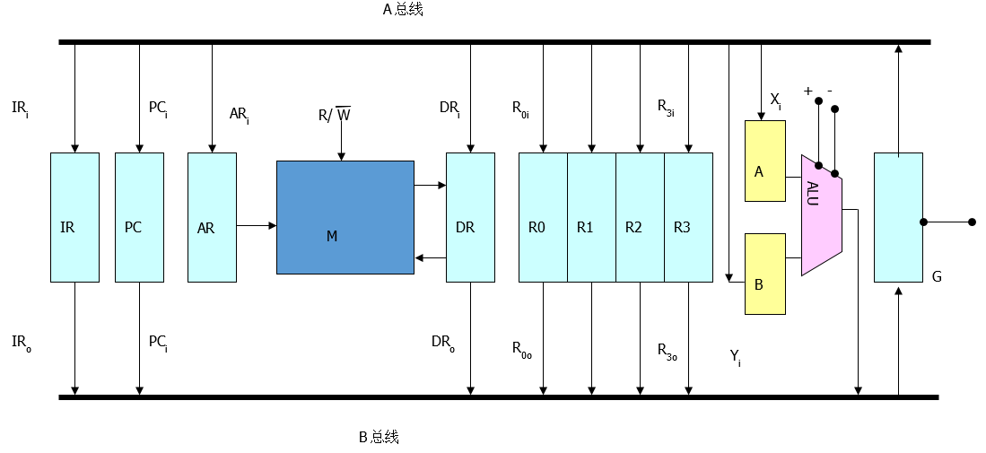

C₀

图6-62

试解答：(注：假设所执行指令的地址已放入 PC中)
- 请写出“ADD R₂，R₀” 指令完成（R₀）+（R₂）→R₀功能操作的指令流程。
- “SUB R₁，R₃”指令完成（R₃）-（R₁）→R₃功能操作的指令流程又如何？

解答：
（1）
指令流程 | 微控制信号序列 | 说明
（PC）->AR,Read | PC_{o},G, AR_{i} R/w=1,X_{i}
(PC)+1->PC | C₀=1, + | 设Yi信号无效，B=0
(DR)->IR | DR_{o},G, IR_{i}
（R₂）→B | R2_{o},G, Y_{i}
（R₀）→A | R0_{o},G, X_{i}
A+B→R₀ | +, G, R0_{i} | +:A+B

（2）
指令流程 | 微控制信号序列 | 说明
（PC）->AR,Read | PC_{o},G, AR_{i} R/w=1,X_{i}
(PC)+1->PC | C₀=1, + | 设Yi信号无效时，B=0
(DR)->IR | DR_{o},G, IR_{i}
（R₁）→B | R1_{o},G, Y_{i}
（R₃）→A | R3_{o},G, X_{i}
A-B→R₃ | +, G, R3_{i} | -:A-B

6.17假设某计算机的运算器框图如图所示，其中ALU为16位的加法器（高电平工作），S_{A} 、S_{B}为16位锁存器，4个通用寄存器由D触发器组成，Q端输出。
4个16位
通用寄存器
R
W
RA₀
RA₁
读选择
WA₀
WA₁
写选择
ALU
S_{A}
S_{B}
16位
16位
16位
L_{DALU}
L_{DALU}
R_{eset}
16位数据总线
C₀

图6-63
其读写控制如下表所示：
读控制 写控制
W | WA₀ | WA₁ | 选择
1  1  1  1  0 | 0  0  1  1  x | 0  1  0  1  x | 写R₀  写R₁  写R₂  写R₃  不写入
R | RA₀ | RA₁ | 选择
1  1  1  1  0 | 0  0  1  1  x | 0  1  0  1  x | 读R₀  读R₁  读R₂  读R₃  不读出

试解答：（1）设计微指令控制字段的格式。（不考虑后继地址）
（2）画出ADD微指令程序流程图。
解：（1）微指令格式如下所示，各个字段意义如下：
1位 2位 1位 2位 1位 1位 1位
R RA0RA1 W WA0WA1 L_{DALU} L_{DALU} C0

（2）ADD R0, R1 (R1)+(R0)--->R1
取指
测试
ADD
R0→SB

R1→ SA
SA+SB→R1

6.18 现给出8条微指令I₁~I₈及所涉及的微命令（如下表所示）。请设计微指令控制字段格式，要求所使用的控制位最少，并且保持微指令自身内在的并行性。
表6-19微指令表
微指令 | 相关的微命令
I₁ | a, b, c, d, e
I₂ | a, d, f, g
I₃ | b, h
I₄ | c
I₅ | c, e, g, i
I₆ | a, h, j
I₇ | c, d, h
I₈ | a, b, i

答：各微指令中微命令的分布情况：
 | a | b | c | d | e | f | g | h | i | j
I₁ | √ | √ | √ | √ | √
I₂ | √ |  |  | √ |  | √ | √
I₃ |  | √ |  |  |  |  |  | √
I₄ |  |  | √
I₅ |  |  | √ |  | √ |  | √ |  | √
I₆ | √ |  |  |  |  |  |  | √ |  | √
I₇ |  |  | √ | √ |  |  |  | √
I₈ | √ | √ |  |  |  |  |  |  | √
可以放在同一字段中的互斥微命令是：

a | b，g，j | c | d，i | e，f ，h
1 | 2 | 1 | 2 | 2

a | b，g，j | c，f | d，i | e，h
1 | 2 | 2 | 2 | 2

6.19 请按断定方式实现下图的微程序流程的顺序控制。要求：
（1）给出微指令顺序控制字段格式（假定μMAR为6位）。
（2）给出各条微指令的二进制地址并编写实现此流程的微程序。
（3）画出地址修改逻辑电路。
图6-64
B
A
IR₆IR₅=00
C
D
E
H
K
F
G
I
J
IR₆IR₅=01
IR₆IR₅=10
IR₆IR₅=11
L
C_{J}=0
C_{J}=1
a
b

说明：图中每个方框代表一条微指令，分支点a由指令寄存器IR6IR5两位决定，分支点b由进位标志C_{J}决定。
答：微指令格式由3部分内容组成，如下所示：

μOP
测试（2位）
下地址（6位）

00→取下地址
01→按指令OP转移（IR₆IR₅控制µMAR的末2位）
10→按C_{J}转移 （C_{J}控制控制µMAR的末1位）
11→无操作

微程序的地址分配表
微地址 | 微命令 | 测试条件 | 下地址 | 备 注
000000 | A | 00 | 000001
000001 | B | 01 | 0001IR₆IR₅ | 按IR₆IR₅转移
000100 | C | 00 | 001000
000101 | E | 10 | 00101C_{J} | 由指令OP控制
000110 | H | 00 | 001001
000111 | K | 00 | 001011
001010 | F | 00 | 001011
001011 | G | 00 | 001011 | 按C_{J}控制
001000 | D | 00 | 001011
001001 | I | 00 | 001010
001010 | J | 00 | 001011
001011 | L | 00 | *******

微地址修改电路
&
测试
01
μMAR₁
IR₆
&
μMAR₀
IR₅
测试
10
&
μMAR₀
C_{J}

6.20已知某运算器的基本结构如下图所示，它具有＋（加）、－（减）、M（传送）三种操作。
- 写出图中1～12所表示的运算器操作的微命令。
- 指出相斥性微操作。
- 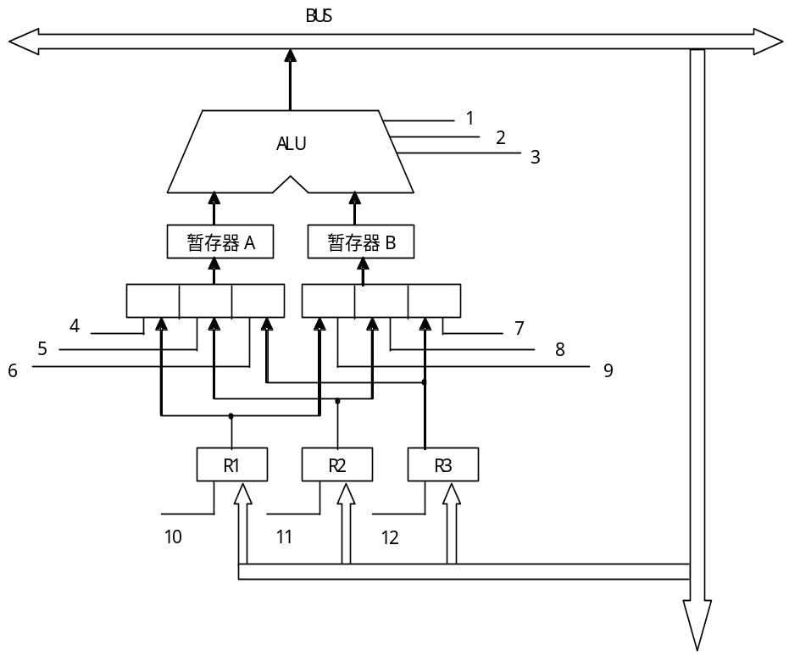设计适合此运算器的微指令操作部分的格式。

图6-65

解：
(1)由图可见，1～3用于控制ALU的操作，根据题意，该运算器共有＋（加）、－（减）、M（传送）三种操作，所以1～3表示的微命令分别是：
1： ＋ 2：－ 3：M
由图中可见4～9是多路选择器的选择控制微命令， 10～12是将数据从内部数据线输入寄存器R1～R3的控制信号。因此4～12表示的微命令分别为：
4：R1→A 5：R2→A 6：R3→A
7：R3→B 8：R2→B 9：R1→B
10：BUS→R1 11：BUS→R2 12：BUS→R3
(2)由图中可见，以下几组中的微命令不允许同时出现，它们是相斥的：
① ＋、－、M
② R1→A、R2→A、R3→A
③ R1→B、R2→B、R3→B
(3) 由于总线上的信息允许被多个寄存器同时接收，所以由图6-65中可见，微命令
BUS→R1、BUS→R2、BUS→R3是相容的。
(4)根据上述分析，将相斥的微命令放在一个字段进行编码，相容的微命令各占一个字段，得到此运算器的微指令操作部分的格式如下图所示。

×× | ×× | ×× | × | × | ×
00：不操作 00：不操作 00：不操作 0：不操作 0：不操作 0：不操作
01： ＋ 01：R1→A 01：R1→B 1：BUS→R1 1：BUS→R2 1：BUS→R3
10： － 10：R2→A 10：R2→B
11： M 11：R3→A 11：R3→B

6.21 说明相关性对流水线的影响，并给出一些常用的解决方法。
6.22假定某计算机的指令按取指、分析和执行三步骤处理，每步所需时间分别为t_{f} 、t_{d} 、t_{e}，请分别计算满足下列要求时，执行100条所花费的时间。
（1）依次串行执行。
（2）仅（K+1）取指与K执行重叠。
（3）仅（K+2）取指、（K+1）译码、K执行重叠。
答：（1） T₁＝100(t_{f}＋t_{d}＋t_{e})
（2）T₂＝t_{f}＋100t_{d}＋99max(t_{f}，t_{e})＋t_{e} or T₂＝100（t_{f}＋t_{d}＋t_{e}）－99min(t_{f}，t_{e})
（3）T₃＝t_{f}＋max(t_{f}，t_{d})＋98max(t_{f}，t_{d}，t_{e})＋max(t_{d}，t_{e})＋t_{e}
OR T₃＝100（t_{f}＋t_{d}＋t_{e}）－99min(t_{f}，td_{e}) －99min(t_{d}，t_{e})

6.23 在图6-53的流水线上处理下述程序段时会出现什么问题？如何解决这些问题？
（1）ADD R₁，R₂
（2）MOV R₃，R₁
（3）ADD R₀，R₄
（4）MOV (R₄)，R₅
说明：前一个操作数为目的数，后一个操作数为源数。

6.24 单选题
答：DDDBCCB

6.25 填空题
答：
（1）① 控制指令的正确执行 ② 控制程序和教据的输入及结果的输出
③ 异常情况和特殊请求的处理法
（2）① 程序计数器PC 、 ② 地址寄存器MAR 、 ③ 数据缓冲寄存器MDR（MBR） 、
④ 指令寄存器IR 、 ⑤ 累加寄存器AC 、 ⑥ 程序状态寄存器PSR
（3）① 直接控制法 ② 最短编码法 ③ 字段直接编码法
（4）① 机器周期 ② 节拍
（5）① 取指令 ② 执行指令
（6）① 控制存储器 ② ROM
（7）① 不允许同时出现的微命令 ② 允许同时出现的微命令 ③ 相容的微命令
（8）① 微程序

6.26 是非题
答：×√√√××√×

第七章 作业解答
- 什么是总线？总线传输有何特点？
答：总线是计算机传送信息的通道，是连接各个功能部件的纽带。
总线传输的特点：某一时刻只能有一路信息在总线上传输，即分时使用。

- 使用总线的好处是什么？
答：一是可以减少各个部件之间的连线数量,降低成本;
二是方便系统构建、扩充系统性能和便于产品更新换代。

- 简述总线的组成。
答：从逻辑构成上看,总线由两部分构成:
一是连接各个功能模块的信号线，如数据总线，地址总线，控制总线
二是起管理总线作用的总线控制器。

- 什么是总线主设备和总线从设备？
答：总线主设备是总线操作的发起者，负责全面的总线控制；
总线的从设备是总线操作的对象；
- 按照总线所处的物理位置分，总线可分成哪几类？
答：按总线所处的物理位置,可分为(芯)片内总线,功能模块(板)内总线、功能模块(板)间总线(即通常说的系统总线)和外部总线。

- 总线规范一般包括哪些？分别做简要说明。
答：总线的规范主要从以下几个方面来描述总线的功能和特性:
1、逻辑规范:引脚信号的功能描述。包括信号的含义、信号的传送方向(发送、接收或双向)、有效信号所采用的电平极性(高电平/低电平,正脉冲/负脉冲)及是否具有三态能力等。
2、时序规范:描述各信号有效/无效的发生时间以及不同信号之间相互配合的时间关系。例如,当地址信号有效后,至少需要多长时间的延迟才能使读/写信号有效。
3、电器规范:总线上各个信号所采用的电平标准(如 1.5V 电平、 ±3V 电平等)和负载能力。负载能力定义了总线理论上最多可以连接模块的数量。
4、机械规范:它定义了总线包括插槽/插头或插板的结构、形状、大小方面的物理尺寸、接插件机械强度;总线信号的布局、引脚信号的长度、宽度以及间距等。
5、通信协议:定义数据通过总线传输时采用的连接方法、数据格式、发送速度等方面的规定。对串行总线而言会有这方面的规范。通信协议通常还要分为若干层次。

- 什么是总线控制器？它的主要功能是什么？
答：总线控制器负责控制和分配总线的使用，起到了管理总线的作用。
具体包括以下几项功能:
① 总线系统的资源分配与管理。负责向使用总线的功能模块分配中断向量号、DMA通道号及I/O端口地址。
② 提供总线定时信号脉冲
③ 负责总线使用权的仲裁
④ 负责实现不同总线协议的转换和不同总线之间传输数据的缓冲

- 说明下列名称或概念的含义：内部总线、外部总线、设备总线、局部总线、I/O扩展总线、串行总线、并行总线。
答：内部总线是用于实现主机系统内部各功能模块(部件)之间的互连的总线；
外部总线是用于实现主机系统与外部设备或其他主机系统之间的互联的总线；
设备总线是专门用于主机系统与外设之间互联的总线；
局部总线是指在少数模块之间交换数据的总线；
I/O扩展总线也叫系统总线，用于把各个功能模块(如CPU、主存储器、I / O接口适配器等)连
接到一起,构成主机系统；
串行总线一次仅传送一位二进制位，仅需设置一根数据信号线
并行总线一次同时传送多位二进制位，需要设置多条平行数据信号线

- 总线标准和总线产品哪一个先出现？
答：总线标准的产生有多种形式。有的总线产品推出后得到广泛的认同，随后成为事实上的工业标准，这个产品所采用的技术规范最终成为标准，标准产生在产品之后。有的技术问题得到较多的关注，由标准化组织或者相关集团发起，制定了相应的标准。这时，产品的出现晚于标准的制定。

- 什么叫猝发传输？
答：猝发传输也称为连续数据传输方式、突发（猝发或进发）数据传输方式或成组数据传输方式。即在一个地址、命令阶段后，或者说给出了第一个数据所在存储单元的地址之后，可以有多个数据传送操作，可以读/写连续的多个数据单元。这意味着总线的主控设备只需将要发送或接收的第一个数据项的地址发送给存储器，其余多个数据项的地址相对于第一个数据项的地址来说都是连续地址，主存储器可以自动修改后续访问的数据单元的地址而不需要主控设备每次都发送地址。这样做能够大大提高数据的传输效率。

- 哪些总线具有热插拔功能？对适用于哪一类应用场合的总线来说这个功能是必须具备的？
答：USB总线和PCI总线都支持热插拔（Hot Plug In）。对于USB总线来说，热插拔功能是必需的。目前一般PC机内的PCI总线设备不支持“热插拔”功能。实现该功能需要相应的软、硬件的支持。“热插拔”的PCI总线设备主要应用于某些通讯设备中。

- 假设在4位数据总线上挂接两个设备，每个设备能收能发，还能从电气上与总线断开，画出逻辑图并作简要说明。
答：
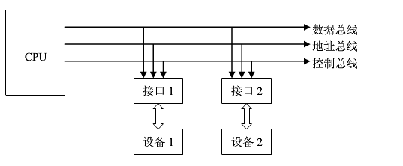

- 什么是USB主控制器？USB集线器（Hub）用来做什么？
答：USB 主控制器是 USB 总线上唯一的总线主控设备，负责控制 USB 总线上所有数据通信的过程。
USB集线器（Hub）作用是连接 USB 主控制器和 USB设备。

- USB系统采用什么拓扑结构？简要说明该结构。
答：USB 的物理拓扑结构采用层次树状总线拓扑结构(如图7-30所示),每个集线器上都有一个上行端口(用于连接到上一层某个集线器的一个下行端口)和若干个下行端口(用于连接下一层次的某个集线器或 USB 设备)。
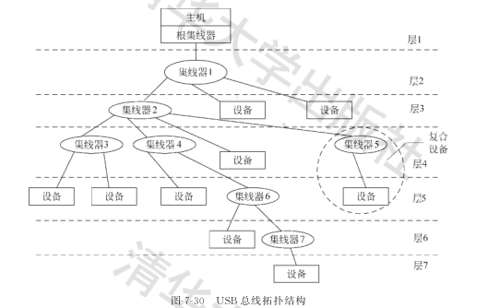

- USB总线规范中规定了哪几种传输类型？它们分别用于什么场合？
答：USB 总线有 4 种不同的数据传输模式:
① 实时传输,主要用于像网卡、数码相机、扫描仪这样的中等速度的设备。
② 中断传输,用于像键盘、鼠标这样的低速设备;
③ 批量传输,支持像打印机、调制解调器、数字音响等不定期地传送大量数据的中速设备;
④ 控制传输,专为配置设备参数时使用,为总线管理服务。

- 两台PCI设备之间可直接传输数据吗？两台USB设备之间呢？
答：两台PCI设备之间可直接传输数据。由PCI主设备申请使用总线，获得总线使用权后用地址信号呼叫从设备，然后进行数据传输。
两台USB设备之间不可直接传输数据。USB总线采用“主－从”方式进行通讯，每一次数据传输必须由USB主机发起。这样，两台USB设备之间的数据传输必需通过USB主机间接进行。

- 一台微机有5台USB设备，另一台微机有10台USB设备，各自需用几个4端口的USB集线器？画出它们的结构图。
答：5台USB设备，需用四端口的集线器1个（不包括根集线器）。
10台USB设备，需用四端口的集线器3个（不包括根集线器）。
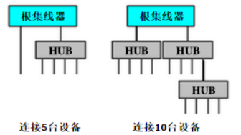

- 一条SCSI-2总线可连接多少台设备？一条SCSI-3总线可连接多少台设备？
答：SCSI-2 标准规定 ID 号为 0,1 ,…, 7总共 8 个设备, SCSI-3 标准则规定为 0 ,1 ,…, 31 ,总共 32 个设备,

- 在SCSI总线标准中，ID有什么作用？LUN指什么？
答：ID 号用来标识设备,同时也表示设备使用 SCSI 总线的优先级,ID 号越大优先级就越高。
LUN指逻辑部件号。

- 在SCSI总线上，只有主适配器才能充当启动器。这句话对吗？
答：对。SCSI 总线标准将设备分成发出命令的启动器(主设备)和接收并执行命令的目标器(从设备)两类,启动器向目标器发送数据,设备根据使用总线的身份不同而充当不同的角色,其中SCSI 接口主适配器充当启动器的角色。

- ATAPI的英文全称是什么？它的主要特点是什么？目前所用的ATA标准是否支持ATAPI？
答：ATAPI的英文全称是AT Attached Packed Interface
它的主要特点是结合了SCSI和ATA特点,使得ATA接口能执行SCSI命令；
支持，2002 年 Intel 公司联合西部数据公司等硬盘厂商共同制定了串行 ATA 标准(SerialATA , SATA ) 1.0 , SATA1.0 支持的最高数据传输率为 150MB / s 。

- 到目前为止，IDE接口支持哪几种数据传送方式？分别做简要说明。
答：ATA接口有4种数据传送方式,即程序控制 I / O (简称 PIO )方式、单字 DMA 方式、多字 DMA 方式和超级 DMA ( Ultra DMA )方式。程序控制 I / O 方式要求CPU 直接控制输入输出,其他 3 种 DMA 方式传输数据无须 CPU 直接控制，设备与主存之间的数据传输在 DMA 控制器的控制下完成。

  - 是非题
答：√×√√×√√

  - 单选题
答：（1）D A
（2）~（8）DCABBBC

  - 填空题
答：
（1）① 独立请求 ② 链式查询
（2）① 单总线 ② 三总线
（3）① 主设备 ② 从设备
（4）① 缓冲器
（5）① 地址有效
（6）① 16 ② 32 ③ 32位或64位
（7）① 集线器 ② 127

第八章 作业解答
  - I/O设备可分为哪些类型？
答：按设备在系统中的功能与作用来分,I/O设备可以大致分为5类。
1.输入设备
输入设备将外部的信息输入主机,通常是将操作者所提供的外部世界的信息,转换为计算机所能识别的信息,然后送入主机。目前,广泛使用的输入设备主要有键盘、鼠标器、触摸屏、数码相机、摄像头、麦克风等。其中,键盘和鼠标是最基本的输入设备,其他输入设备又被称作多媒体输入设备。
2.输出设备
输出设备将计算机处理结果,从数字代码形式转换成人或其他系统所能识别的信息形式。常用的输出设备有显示器、打印机、投影仪、耳机、音箱等。其中,显示器和打印机是最基本的输出设备,其他输出设备又被称作多媒体输出设备。
3.存储设备
外存储器是指主机之外的一些存储设备,如磁带、磁盘、光盘、U盘等。存储设备一方面可以存储文件,另一方面也可以广义的看作对于文件输入和文件输出的特殊的输入输出设备。
4.网络设备
网络设备用于连接计算机网络,也可以广义的看作计算机对外部网络的输入输出设备,被称为终端设备。包括制解调器、网卡、红外设备、蓝牙设备等。用户通过终端设备在一定距离之外操作计算机,通过终端输入信息或获得结果。利用终端设备,可使多个用户同时共享计算机系统资源。
5.其他I/O设备
某些特定应用领域需要用到一些特殊的I/O设备,如在工业控制应用中的数据采集设备——仪表、传感器、A/D和D/A转换器等。还有一类所谓的脱机设备,即数据制备设备,如软磁盘/磁带数据站。它是一种数据录入装置,为了不让数据录入占用大、巨型主机的宝贵运行时间,大批数据录入往往采取脱机录入方式,即先在专门的录入装置上人工按键录入,结果存入磁盘或磁带之中,然后将磁盘或磁带联机输入主机。

  - 试说明软件扫描键盘是如何给出按下键的键码的？
答：软件扫描是指为了识别按键的行列位置,通过执行键盘扫描程序对键盘矩阵进行扫描。若对主机工作速度要求不高,可由CPU执行键盘扫描程序。按键时,键盘向主机提出中断请求,CPU响应并执行键盘中断处理程序,该程序包含键盘扫描程序、键码转换程序及预处理程序等。若对主机工作速度要求较高,希望少占用CPU处理时间,可在键盘中设置一个单片机,负责执行键盘扫描程序、预处理程序,再向CPU申请中断并送出扫描码。

  - 简述CRT显示器、液晶显示器的成像原理。
答：CRT显示器：利用显像管内的电子枪，将电子束射出，穿过荫罩上的小孔，打在一个内层玻璃涂满了无数三原色（RGB，红绿蓝）的荧光粉层上，电子束就会使得这些荧光粉发光，最终形成显示画面。
液晶显示器采用背光原理，使用灯管作为背光光源，通过辅助光学模组和液晶层对光线的控制来达到较为理想的显示效果。液晶本身并不能够发光，它主要是通过因为电压的更改产生电场而使液晶分子排列产生变化来显示图像。

  - 打印机可分为哪些类型？简述激光、喷墨打印机的工作原理。
答：按工作方式的不同,打印设备可分为串行打印机和并行打印机两类。
按印字方法的不同,又可将打印设备分为击打式打印机和非击打式打印机。
按字符产生方式来划分,打印设备有字模型和点阵型两类。
喷墨打印机按工作原理可分为固态喷墨和液态喷墨两种。固态喷墨使用的相变墨在常温下为固态,打印时墨被加热液化后喷射到纸张上,并渗透其中,附着性相当好,色彩极为鲜艳。液体喷墨打印机技术在原理上又分成两种,一种是连续喷墨方式,另一种是间断喷墨方式。连续喷墨方式连续不断地喷射墨流,但不需要打印时,由一个专用的腹腔来储存喷射出的墨水,过滤后重新注入墨水盒中,以便重复使用。间断喷墨方式比较简化,它仅在打印时喷射墨水,因而不需要过滤器和复杂的墨水循环系统。
激光打印机利用激光扫描技术将经过调制的、载有字符点阵信息或图形信息的激光束扫描在光导材料上,并利用电子摄影技术让激光照射过的部分曝光,形成图形的静电潜像。再经过墨粉显影、电场转印和热压定影,便在纸上印刷出可见的字符或图形。

  - 选择题
答：DAAABABBCB

  - 填空题
答：
（1）① 外存储器 ② 终端 ③ 其它含义的I/O设备
（2）① 分辨率 ② 灰度级或色彩数
（3）① 显示缓冲 ② 显示 ③ 显示 ④ 图形
（4）① 逐行扫描方式 ② 隔行扫描方式
（5）① 击打式 ② 非击打式
（6）① 处理 ② 成像 ③ 转印 ④ 定影

第九章 作业解答
  - 主机与外围设备间的连接有哪几种模式？各自的优点、缺点是什么?
  - 接口的主要功能是什么?
  - 何谓并行接口、串行接口、同步接口和异步接口?各有何特点?
  - 直接程序控制方式如何控制主机与外设之间的信息交换？这种方式有哪些优缺点?
  - 什么叫中断、向量中断、多重中断和中断屏蔽？
答：中断是指处理机暂时中止执行现行程序而转去执行处理更加紧迫事件的服务程序，待处理完毕后，再自动返回执行原来的程序的过程。
向量中断：将各个中断服务程序的入口地址(或包括状态字)组织成中断向量表；响应中断时，由硬件直接产生对应于中断源的向量地址；据此访问中断向量表，从中读取服务程序入口地址，由此转向中断服务程序。
CPU在处理某一级中断过程中．又遇到了新的中断请求，CPU暂停原中断的处理，而转入处理新的中断，待处理完毕，再恢复原来中断的处理，这种中断称为多重中断，也称中断嵌套。
中断屏蔽：当产生中断请求后，用程序有选择地封锁部分中断，而允许其余部分中断仍得到响应。

  - 一个可屏蔽的I/O设备，请求中断（产生中断请求信号）的条件是什么?
  - 在图9-15所示的两维结构中，假定主优先级（中断请求线优先级）有三级，次优先级也有三级，试给出优先级排队电路的逻辑图。
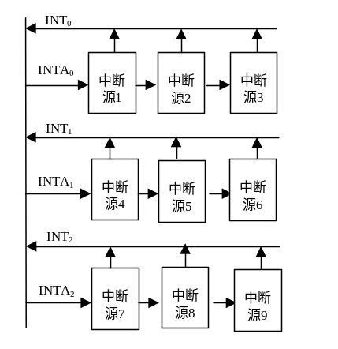

  - 假设某计算机系统有5级中断，其优先次序为：P1→P2→P3→P4→P5，试问：
（1）若CPU执行正常程序过程中，有P2、P4请求中断，CPU在现行指令结束响应中断，执行某一中断服务程序，在执行过程中又出现了P1、P3请求，画出CPU处理中断的过程示意图。
（2）若将中断处理次序改为P2→P4→P1→P5→P3，试给出中断屏蔽码表(参考表9-2)。
答：（1）①在处理中断4时发生P1、P3请求：
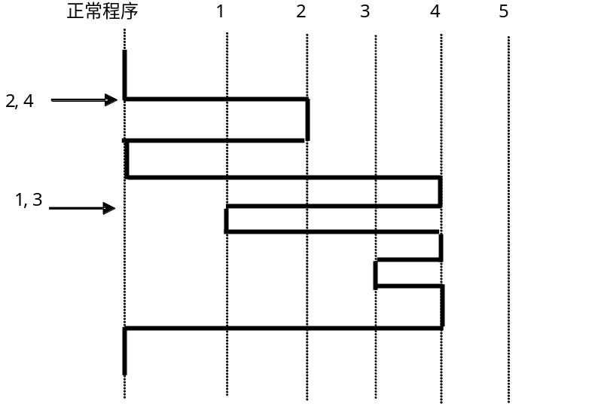
② 在处理中断2时发生P1、P3请求：

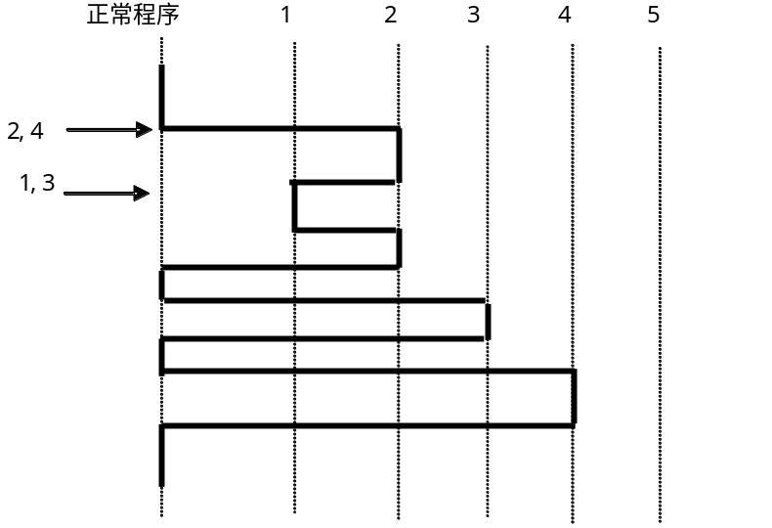
（2）P2→P4→P1→P5→P3

中断处理程序级别 | 中断屏蔽位
中断处理程序级别 | 1级 | 2级 | 3级 | 4级 | 5级
第1级 | 1 | 0 | 1 | 0 | 1
第2级 | 1 | 1 | 1 | 1 | 1
第3级 | 0 | 0 | 1 | 0 | 0
第4级 | 1 | 0 | 1 | 1 | 1
第5级 | 0 | 0 | 1 | 0 | 1

  - 某中断系统有5级中断，其优先级为1→2→3→4→5。通过设置屏蔽的方法可以改变各级中断的处理次序。设中断屏蔽位为“0”表示屏蔽，现将中断处理次序改为1→4→2→5→3，将中断屏蔽位的设置情况填入表9-4内。
表9-4 某中断系统处理程序级别
中断处理程序级别 | 中断屏蔽位
中断处理程序级别 | 1级 | 2级 | 3级 | 4级 | 5级
第1级
第2级
第3级
第4级
第5级

答：
中断处理程序级别 | 中断屏蔽位
中断处理程序级别 | 1级 | 2级 | 3级 | 4级 | 5级
第1级 | 0 | 0 | 0 | 0 | 0
第2级 | 1 | 0 | 0 | 1 | 0
第3级 | 1 | 1 | 0 | 1 | 1
第4级 | 1 | 0 | 0 | 0 | 0
第5级 | 1 | 1 | 0 | 1 | 0

  - 试述CPU处理一个可屏蔽设备的中断请求的处理过程。
  - 与程序中断方式相比，DMA方式有哪些主要特点?
  - DMA控制器由哪些主要部件组成?如果要用DMA方式从硬盘中向主存调入2KB的信息到以7F0000H为地址的主存缓冲区中，试述其传送信息的过程。
答：DMA控制器由主存地址寄存器（MAR）、设备地址寄存器（DAR）、传输量计数器（WC）、控制与状态寄存器（CSR）、数据缓冲寄存器（DBR）、DMA控制逻辑、中断控制逻辑等组成。
采用周期挪用方式从从硬盘调入2KB信息到主存以7F0000H为首地址的缓冲区中时，从DMAC的初始化到信息传送完毕的完整信息传送过程。
DMAC初始化：
① 7F0000H→ MAR
② 硬盘设备地址→DAR
③ 计数值2K →WC
④ DMA读操作命令→CSR
数据传输过程：
① 硬盘准备好数据后，硬盘控制器向CPU发出DMA请求，CPU接受DMA请求，发出回答信号，让出总线。
② 硬盘控制器将准备好的数据写入DMA控制器中的数据缓冲寄存器（DBR）中
③DMAC将主存地址寄存器（MAR）的内容送主存的地址寄存器，发出存储器写操作信号，启动主存的写操作，将数据缓冲寄存器（DBR）中的内容写入主存相应单元中。
④ 将主存地址寄存器（MAR）中的内容加1或减1，以确定下一次交换数据的内存单元的地址。将传输量计数器（WC）内容加1。
⑤ 判断传输量计数器（WC）是否为“溢出”（高位有进位）状态，若不是，说明还有数据需要传送，准备下一字的输出，DMAC向CPU交还总线，返回①。若为“溢出”，进入⑥。
⑥ 若传输量计数器（WC）为“溢出”状态，表明一组数据已传送完毕，置DMA操作结束标志并向CPU发中断请求，CPU接受中断请求后，进行DMA后处理。
若采用CPU停机方式则在第⑤步DMAC不交还总线，直到2KB的数据传输完毕，进入第⑥步。
  - 比较直接程序控制方式，程序中断方式、DMA方式及通道方式进行信息传送控制的主要特点和适用场合
  - 说明DMA控制器中下面寄存器或部件的作用。
（1）数据缓冲寄存器DBR （2）主存地址寄存器DMAR （3）中断控制逻辑
  - 某计算机系统中的磁盘，采用周期挪用方式与主存交换信息，假定现在主存要到磁盘中读取一个扇区的数据，问在这种方式中，什么时候发“DMA请求”信号？什么时候发“中断请求”信号？二者有何区别？
  - 什么是DMA方式？在用DMA方式进行信息传送的预处理阶段应传送哪些初始参数？
答：DMA方式是一种直接依靠硬件在主存与I/O设备间进行数据传送，且在数据传送过程中不需CPU干预的I/O数据传送控制方式。
用DMA方式进行信息传送的预处理阶段应传送的初始参数有：
向DMA控制器的设备地址寄存器中送入设备地址
向主存地址寄存器中送入主存起始地址
向传输量计数器中送入要传送的数据个数
向控制寄存器写入DMA操作命令。

  - 某计算机中断系统设有5个中断源，分别为P₁、P₂、P₃、P₄、P₅，它们的优先次序从高到低为P₁→P₂→P₃→P₄→P₅，假设来自设备的中断请求信号分别为INTR₁、INTR₂、INTR₃、INTR₄、INTR₅，经排队后送入向量地址产生电路的信号为INT₁、INT₂、INT₃、INT₄、INT₅。已知各中断源的向量地址如表9-5所示。
设向量地址寄存器为VMAR。当CPU给出中断响应信号INTA时，将目前已申请中断且优先级最高之中断源的向量地址送入VMAR。试设计中断排队电路、向量地址形成电路及VMAR的第4位到第0位的逻辑电路。给定器件如图9-27所示（扇入系数不限）。
表9-5 中断源的向量地址
中断源 | 中断信号 | 中断向量地址
P₁ | INT₁ | 0005H
P₂ | INT₂ | 0007H
P₃ | INT₃ | 0009H
P₄ | INT₄ | 000BH
P₅ | INT₅ | 000DH
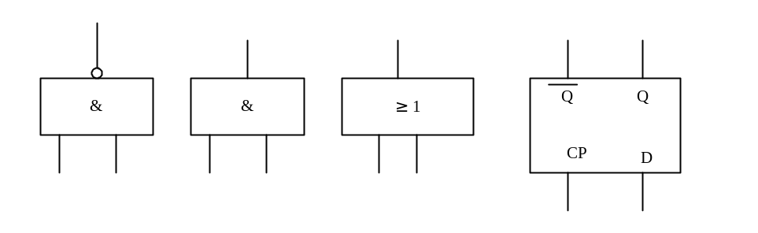
图9-27 给定器件

  - 图9-28给出了一个中断控制逻辑线路。
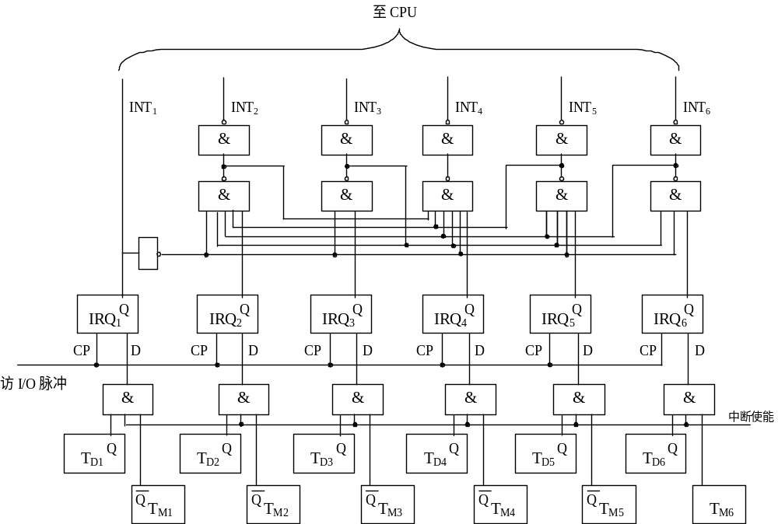
图9-28 中断控制逻辑线路图。
图中：T_{Mi}为第i级设备的中断屏蔽触发器， T_{Mi}＝1 表示屏蔽该设备的中断请求。（i＝1～6）。T_{Di}为第i级设备的完成（或就绪）触发器， T_{Di}＝1表示第i级设备工作完成或就绪，可以发出中断请求。IRQ_{i}为第i级设备的中断请求触发器。IRQ_{i}＝1表示第i级设备发出中断请求。INT_{i}为第i级设备向CPU或中断向量地址编码电路传送的中断请求信号。
表9-6中给出了某时刻各中断源（设备）的状态。

请回答：
（1） 根据表9-6提供的信息，哪些设备可能发出中断请求信号使相应的IRQ_{i}＝1？
（2）根据表9-6提供的信息，CPU应首先响应哪个设备的中断请求？
（3）若CPU响应了设备6的中断请求，问应向哪些设备的中断屏蔽触发器T_{Mi}发出中断屏蔽信号，使T_{Mi}＝1，以便实现多重中断的处理。
（4）如果在CPU执行某用户程序过程中，有了中断源1、4的中断请求，CPU在处理中断源4的中断请求过程中，又有了中断源2、3的中断请求。请画出CPU处理各中断请求的过程。
表9-6某时刻各中断源的状态
设备  状态 | P₁ | P₂ | P₃ | P₄ | P₅ | P₆
T_{Di} | 1 | 1 | 1 | 1 | 1 | 1
T_{Mi} | 1 | 0 | 0 | 0 | 0 | 1

答：
（1）P₂ P₃ P₄ P₅ 可以发出中断请求，使IRQ₂ IRQ₃ IRQ₄ IRQ₅＝1
（2）CPU应首先响应IRQ₃
（3）优先权顺序为P₁→P₃→P₆→P₅→P₂→P₄，若CPU响应了设备6的中断请求，应该屏蔽优先权同级和低的设备，即P₆、P₅、P₂、P₄。
（4）
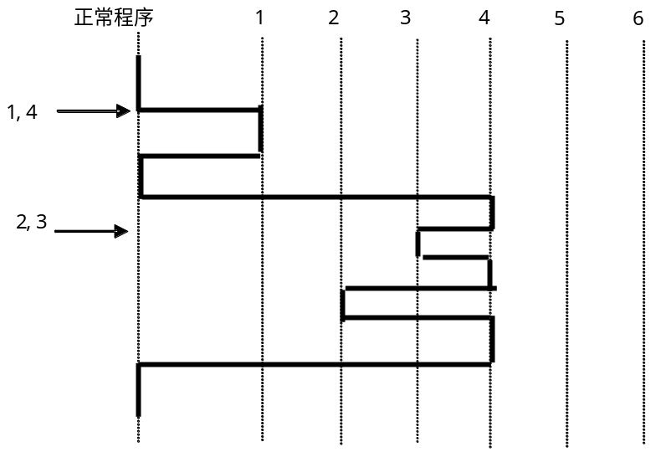

  - 判断题
答：××√×√ ×√√√× ××√
  - 选择题
答：（1）~（3）ABD
（4）ADB
（5）~（10）BCDDAB

  - 填空题
答：
（1）① I/O独立编址方式 ② 存储器统一编址方式 ③ I/O独立编址方式
（2）① 直接程序控制方式 ② 程序中断方式 ③ DMA ④ I/O通道方式
（3）① 中断类型编码（中断识别编码）
（4）① 多台设备 ② 一台设备 ③ 数据传送速度很快的设备
（5）① CPU暂停方式 ② 周期挪用方式 ③ 交替访问内存方式
（6）① 字节多路通道 ② 选择通道 ③ 数组多路通道
（7）① CPU使用广义指令进入管理程序，组织一个通道程序，并启动通道。

② 设备选择、进行信息传送
③ 传送结束

（8）① 程序控制方式
（9）① 嵌套 ② 优先级别高 ③ 优先级别低
（10）① I/O控制器 ② 指令执行部件 ③ 启、停I/O通道，查询通道及I/O设备状态，控制I/O通道进行某些操作
（11）① 程序中断I/O方式是以CPU为中心，采用软硬结合，以软件为主的方式，控制设备与主机之间的数据传送
，DMA方式是以主存为中心，采用硬件手段，控制设备与主存间直接进行数据传送。

